

UNIVERSIDAD DE CARABOBO
FACULTAD DE CIENCIAS DE LA EDUCACIÓN
ESCUELA DE EDUCACIÓN
DEPARTAMENTO DE ORIENTACIÓN
TRABJO ESPECIAL DE GRADO

El ROL DEL DOCENTE COMO FORMADOR DE VALORES EN NIÑOS Y NIÑAS

Autoras:
Pérez, Vanessa
Salas Maryelyn

Tutor:
Lic. Bárbara Rondón M.

Bárbula, Julio 2015
UNIVERSIDAD DE CARABOBO
FACULTAD DE CIENCIAS DE LA EDUCACIÓN
ESCUELA DE EDUCACIÓN
DEPARTAMENTO DE ORIENTACIÓN
TRABJO ESPECIAL DE GRADO

El ROL DEL DOCENTE COMO FORMADOR DE VALORES EN NIÑOS Y NIÑAS

Trabajo Especial de Grado para optar al Título de Licenciado en Educación

Autoras:
Pérez, Vanessa
Salas Maryelyn

Tutor:
Lic. Bárbara Rondón M.

Bárbula, Julio 2015

UNIVERSIDAD DE CARABOBO
FACULTAD DE CIENCIAS DE LA EDUCACIÓN
ESCUELA DE EDUCACIÓN
DEPARTAMENTO DE ORIENTACIÓN
TRABJO ESPECIAL DE GRADO

APROBACIÓN DEL TUTOR

Por medio del presente, se hace constar que el trabajo de grado, bajo el título, El rol del docente como formador de valores en niños y niñas de educación básica en la Unidad Educativa Lancaster municipio Carlos Arvelo estado Carabobo; presentado por los bachilleres: Pérez Vanessa y Salas Maryelyn, cumple con los requisitos de forma y fondo para optar al título de Licenciado en Educación.

Lic. Bárbara Rodón Mejías
C.I.

Bárbula, Julio 2015
DEDICATORIA

- A Dios por ser mi principal apoyo y guía, por ayudarme siempre en todo momento y a toda hora. A san judas Tadeo por cumplir uno de mis mejores y mayor deseo, el cual es graduarme.

- A mi madre por ser esa mujer que me inspira a luchar por todo aquello que deseo

- A mi hermana por su constante apoyo y ayuda

- A mi padre por su apoyo y cariño.

- A mis abuelas por su comprensión y su especial cariño

- A mi familia en general por su colaboración y actitud positiva

- A ti por tu sentimiento noble de amistad, cariño y dedicación por ayudarme a creer en mí más allá de las limitaciones por tu compañía en las buenas y en las malas

- A esas amistades, amigos y compañeros que dieron su granito de arena para la realización de esta tesis, a ellos que rieron, lloraron, gritaron y estuvieron allí en las malas y en las buenas

- En Definitiva le dedico mi esfuerzo mi dedicación a dios a la virgen a san Judas a mi familia y a ti por darme esa fuerza, fortaleza y sabiduría

Vanessa Pérez

DEDICATORIA

A Dios.
Por haberme permitido llegar hasta este punto y haberme dado salud para lograr mis objetivos, además de su infinita bondad y amor.

A mi madre Margarita.
Por haberme apoyado en todo momento, por sus consejos, sus valores, por la motivación constante que me ha permitido ser una persona de bien, pero más que nada, por su amor.

A mi padre Giuseppe.
Porque sé que desde el cielo él me apoya en todo momento y me ha dado las fuerzas que necesito para seguir luchando por mis sueños. Te amo mi viejo

A mi hermano José Antonio.
Por su gran apoyo en el momento que más lo necesitaba, gracias por ser como eres, mi súper hermano te amo.

A mi amiga y compañera Vanessa.
Por su apoyo y compresión, por tenerme la paciencia que me tiene y alentarme de seguir y luchar por mis sueños y concluir unas de mis metas trazadas.

A mis familiares y amigos.
A todas y cada una de las personas que de alguna u otra manera, contribuyeron a que lograra esta meta que me propuse en la vida, y que me ha permitido crecer intelectualmente como persona y como ser humano.

Maryelyn Salas.

AGRADECIMIENTO

- Los resultados de este proyecto, están dedicados a todas aquellas personas que de alguna forma son parte de nuestra culminación y presentación de nuestro Trabajo Especial de Grado.

- Nuestros más sinceros agradecimientos, quienes con su ayuda desinteresada, nos brindaron información relevante próxima pero muy cercana a la realidad de nuestras necesidades.

- A los docentes de la U.E Lancaster, los cuáles plasmaron nuestros resultados investigativos de gran alcance para el éxito de nuestro proyecto.

- A nuestras familias por siempre brindarnos su apoyo, tanto sentimental, como económico. Por último y no menos importante Gracias Dios por ser pilar fundamental de nuestras vida.

Vanessa Pérez y Maryelyn Salas.

TABLA DE CONTENIDO
Pág. Nº

APROBACIÓN DEL TUTOR………………………………………………iii
DEDICATORIA …………………………………………………………….iv
AGRADECIMIENTO………………………………………………………..v
TABLA DE CONTENIDO…………………………………………………. vii
LISTA DE CUADROS………………………………………………………viii
LISTA DE GRAFICOS……………………………………………………… x
RESUMEN……………………………………………………………………xi

INTRODUCCIÓN……………………………………………………………1

CAPÍTULO I – EL PROBLEMA

Planteamiento del Problema………………………………………………… 3
Objetivos de la Investigación……………………………………………….. 10
Objetivo General............................................................................................. 10
Objetivos Específicos……………………………………………………….. 10
Justificación de la investigación…………………………………………….. 11

CAPÍTULO II – MARCO TEÓRICO

Referentes teóricos......................................................................................... 13
Antecedentes de la investigación…………………………………………… 16
Referentes conceptuales……………………………………………............. 20
Rol del docente como formador de valores................................................... 20
Funciones del rol orientador del docente....................................................... 24
Formación de valores.................................................................................... 28
Características de los Valores....................................................................... 31
Educación en valores en el contexto del Curriculum Básico Nacional........ 38
Estrategias para la educación en valores........................................................ 39
Tipos de estrategias........................................................................................ 41
Estrategias de aprendizaje para fortalecer los valores.................................... 41
Estrategias de enseñanza para la educación en valores.................................. 44
Teoría de los valores..................................................................................... 46

CAPÍTULO III – MARCO METODÓLÓGICO

Naturaleza de la investigación.........................................................................50
Tipo de estudio……………………………………………………………….51
Diseño de la Investigación…………………………………………………... 51
Población............... ………………………………………………………….52
Muestra........................................................................................................... 53
Técnicas e Instrumentos de Recolección de Datos………………………….. 53
Validez y Confiabilidad……………………………………………………... 54
Técnica de Análisis de Datos………………………………………………... 55

CAPÍTULO – IV ANALISIS DE LOS RESULTADOS
Análisis de los resultados................................................................................. 56

CAPÍTULO V - CONCLUSIONES Y RECOMENDACIONES
Conclusiones..................................................................................................... 81
Recomendaciones............................................................................................. 83
BIBLIOGRAFÍA............................................................................................. 85

ANEXOS: ....................................................................................................... 90
1. Instrumento
2. Validación
3. Confiabilidad

LISTA DE CUADROS
Cuadro Nº Pág.
1 | Operacionalizaciòn de variables.............................................. | 49
2 | Da estímulo académico al estudiante cuando éste lo solicita... | 57
3 | Estimula al estudiante sirviendo de modelo en la transmisión de valores. | 58
4 | Estimula al estudiante hasta observar que éste se desenvuelve....  solo. | 60
5 | Ayuda al estudiante para que aproveche su tiempo de estudio... | 61
6 | Ayuda al estudiante solo cuando este tiene problemas............... | 63
7 | Apoya al estudiante para que éste pueda reflexionar con.......... respecto a su vida. | 64
8 | Considera necesario involucrar a la familia para formar en  valores a los estudiantes. | 66
9 | Promueve usted la sociabilidad, el amor, la justicia, tolerancia responsabilidad, cooperación y perseverancia. | 68
10 | Utiliza material didáctico alusivo sobre los valores.................. | 70
11 | Aplica técnicas para la educación en valores............................. | 72
12 | Le da importancia a la explicación de los valores en el aula de clase. | 73
13 | Considera que la educación es fundamental para la enseñanza de valores. | 75
14 | Le da a conocer al estudiante la importancia del valor personal... | 77
15 | Enseña a través de la motivación los valores religiosos............... | 78

LISTA DE GRÁFICOS

Gráfico Nº Pág.

1. Da estímulo académico al estudiante cuando éste lo solicita..... ............ 57
2. Estimula al estudiante sirviendo de modelo en la transmisión de valores... 59
3. Estimula al estudiante hasta observar que éste se desenvuelve solo........... 60
4. Ayuda al estudiante para que aproveche su tiempo de estudio.................. 62
5. Ayuda al estudiante solo cuando este tiene problemas............................... 63
6. Apoya al estudiante para que éste pueda reflexionar con respecto a su vida 64
7. Considera necesario involucrar a la familia para formar en valores a los..... 67
Estudiantes.
8. Promueve usted la sociabilidad, el amor, la justicia, tolerancia,.................. 68
responsabilidad, cooperación y perseverancia.
9. Utiliza material didáctico alusivo sobre los valores.................................... 70
10. Aplica técnicas para la educación en valores............................................. 72
11. Le da importancia a la explicación de los valores en el aula de clase...... 74
12. Considera que la educación es fundamental para la enseñanza de valores 75
13. Le da a conocer al estudiante la importancia del valor personal............... 77
14. Enseña a través de la motivación los valores religiosos............................ 79

UNIVERSIDAD DE CARABOBO
FACULTAD DE CIENCIAS DE LA EDUCACIÓN
ESCUELA DE EDUCACIÓN
DEPARTAMENTO DE ORIENTACIÓN

El ROL DEL DOCENTE COMO FORMADOR DE VALORES EN NIÑOS Y NIÑAS DE EDUCACIÓN BÁSICA EN LAUNIDAD EDUCATIVA LANCASTER MUNICIPIO CARLOS ARVELO ESTADO CARABOBO
Autores: Vanessa Pérez, Salas Maryelyn
Tutor: Lic. Bárbara Rondón
Año: 2015

RESUMEN
La creciente interacción entre la escuela y la sociedad influye cada vez más en el docente en su rol de facilitador, orientador e investigador del proceso de enseñanza y aprendizaje. Partiendo de esta idea se presenta el estudio de esta investigación la cual tiene como objetivo analizar el Rol del docente como formador de valores en niños y niñas de Educación Básica en la Unidad Educativa Lancaster Municipio Carlos Arvelo estado Carabobo, siendo este de suma importancia para la investigación, debido que al hablar de valores no sólo es tarea principal para los familiares, sino también del educador, cumpliendo este último su labor de inspirador, siendo creativo, honesto, responsable, solidario y justo para que el proceso de enseñanza y aprendizaje sea significativo, fomentándose estos en el aula de clases para mejorar la sociedad y se constituya un mejor futuro para el estudiante, por lo cual los valores son herramientas necesarias para realizar una trasformación eficaz. Por lo tanto, se realiza un estudio cuantitativo, apoyado en la investigación descriptiva y de campo con diseño no experimental, fundamentado en la teoría de desarrollo moral de Jean Peaget (1932) y la teoría cognitivista de David Ausbel (1968). La población y muestra estuvo constituida por dieciséis (16) docentes pertenecientes a la institución. la muestra es censal. La técnica de recolección de datos es la encuesta y el instrumento es el cuestionario conformado por 14 ítems dirigidos a los docentes. Los resultados indican que el docente no cumple con su Rol como formador de valores en los niños y niñas, por lo que se recomienda realizar cursos que le permitan mejorar e incrementar su productividad, procurando la escogencia de estrategias didácticas que integren la teoría con la práctica.
Palabras claves: Rol, docente, fomento de valores, educación básica
Línea de investigación: La Orientación y su praxis en el campo de acción personal-familiar-académica

UNIVERSIDAD DE CARABOBO
FACULTAD DE CIENCIAS DE LA EDUCACIÓN
ESCUELA DE EDUCACIÓN
DEPARTAMENTO DE ORIENTACIÓN

el ROL DEL DOCENTE COMO FORMADOR DE VALORES EN NIÑOS Y NIÑAS DE EDUCACIÓN BÁSICA EN LAUNIDAD EDUCATIVA LANCASTER MUNICIPIO CARLOS ARVELO ESTADO CARABOBO
Autores: Vanessa Pérez, Salas Maryelyn
Tutor: Lic. Bárbara Rondón
Año: 2015

SUMMARY
The growing interaction between school and society increasingly influenced by the teacher in the role of facilitator, counselor and researcher of teaching and learning. Based on this idea of ​​this research study is presented which aims to analyze the role of the teacher as forming values ​​in children from Basic Education in the Education Unit Lancaster Municipality Carlos Arvelo Carabobo state, this being important for the research due to the talk of values ​​is not only the main task for the family, but also the educator, provided the latter his work inspiring, being creative, honest, responsible, caring and just to make the process of teaching and learning meaningful , these to be promoted in the classroom to improve society and a better future for the student is established, by which the values ​​are necessary tools for effective transformation. Therefore, a quantitative study, supported by descriptive and field research with non-experimental design, based on the theory of moral development of Jean Peaget (1932) and the cognitive theory of David Ausubel (1968) is performed. The population and sample consisted of sixteen (16) teachers from the institution. The sample is census. The technique of data collection is the survey and the instrument is the questionnaire composed of 14 items intended for teachers. The results indicate that the teacher does not fulfill its role as a trainer of values ​​in children, so it is recommended to take courses that allow you to improve and increase productivity, ensuring the choice of teaching strategies that integrate theory with practice.
Key words: Role, teaching, promotion of values, basic education

INTRODUCCIÒN
La escuela no es el único espacio, como se afirmaba en otras épocas, donde se debe formar en valores, aunque sí es el lugar que la sociedad ha asignado y aceptado, porque es allí donde puede hacerse de manera programada, planeada, correlacionada, tomando como base que la formación en valores empieza en el hogar y sigue constituyéndose en todos los ámbitos de la vida social, la cual implica el papel fundamental de la familia y los profesores en la enseñanza de los mismos.

Por tal razón, los valores conforman una guía para direccionar la vida y darle sentido considerando las opciones para elegir los aspectos convencionales según el grupo donde se desenvuelve, encauzando "los procesos hacia la visión estratégica o de futuro", según lo plantean García y Dolan (1997) procurando que se obtenga el desarrollo de habilidades y destrezas (el hacer) tomando en cuenta los conocimientos (el conocer) y los sentimientos (el ser) para poder convivir.

En base a ello, el sector educativo, enmarcado en su proceso de reforma específicamente en el nivel de Educación Básica, ha determinado todo aquello que puede estar ocasionando desviaciones en cuanto a las competencias que se aspira logre el estudiante. De allí, la importancia del rol que juega el docente para fomentar los valores de niños y niñas en la I etapa de educación básica.

Cabe destacar que el docente debe ser facilitador, orientador e investigador del proceso de enseñanza y aprendizaje; debe estar comprometido con la labor pedagógica teniendo una mayor motivación en el aula de clases, con explicaciones claras, completas y entusiastas, donde se den respuestas adecuadas a los educandos, de modo que estos puedan construir nuevos conocimientos. Además es importante resaltar que los profesores deben estar preparados para ayudar al estudiante a resolver los diferentes problemas que se le puedan presentar, puesto que los jóvenes de hoy presentan conductas desfavorables y los docentes tienen que saber enfrentar esas situaciones dentro de la institución.
Tomando en consideración todos estos aspectos, esta investigación busca analizar el rol de docente como formador de valores en niños y niñas de la Unidad Educativa Lancaster municipio Carlos Arvelo estado Carabobo.

El estudio se justifica ya que las conclusiones y recomendaciones obtenidas servirán de base para propiciar acciones pertinentes dirigidas a fomentar valores, utilizando las capacidades específicas del docente en su rol de orientador.

Esta investigación sigue una metodología basada en un estudio cuantitativo, apoyado en la investigación descriptiva y de campo. De este modo, se estructuro en cinco capítulos, tal como se señala a continuación: el capítulo I, denominado el problema, comprende el planteamiento del problema, objetivos: general y específicos, justificación y bases legales. El capítulo II, presenta el marco teórico, los antecedentes de la investigación, los referentes conceptuales y el cuadro de variable. El capítulo III, reseña el marco metodológico, naturaleza de la investigación, el tipo y diseño, población y muestra, técnicas de recolección de datos, validez y confiabilidad., técnicas de análisis de datos. El capítulo IV, presenta el análisis e interpretación de los resultados. Igualmente, el capítulo V, comprende las conclusiones, recomendaciones resultantes del estudio. Por último, la bibliografía y los anexos correspondientes.

CAPÍTULO I
EL PROBLEMA

Planteamiento del Problema

En los últimos años se han realizado grandes esfuerzos para desarrollar desde la escuela y, a través de la educación escolar en la sociedad del futuro, valores tendentes al conocimiento, comprensión y aceptación de las distintas culturas como una forma de sensibilizar y propiciar cambios de actitudes para una sociedad más justa e igualitaria Martínez, M. (2003). La enseñanza de los valores no es nada nuevo dentro del currículum venezolano; sin embargo, la formación en valores es una cuestión novedosa en el mundo educativo del país siendo un componente fundamental de los contenidos de enseñanza y aprendizaje en la educación básica.

En tal sentido; uno de los ideales fundamentales para los países del mundo, es el favorecer y optimizar la calidad de la enseñanza basada en valores. Cabe mencionar que por este objetivo luchan sin descanso y colocan en manos del Estado y el docente principalmente, la responsabilidad de mejorar el proceso.

De allí, para quienes tratan de asumir el rol del docente, se ha reclamado en el ámbito de los países latinoamericanos, el derecho de ejercer la función ética; moral y creencias firmes y adecuadas. Tal acción viene a presentar una búsqueda de carácter interdisciplinario de elementos que se consideran pueden conducir a una función innovadora para los educadores, que llevará a lograr las metas en cuanto a la formación integral del educando.
De acuerdo con lo anterior, la Organización de Naciones Unidas para la Educación la Ciencia y la Cultura (UNESCO):

Establece planes para orientar y secundar esfuerzos que susciten e impulsen el desarrollo de los sistemas educativos de los países latinoamericanos, con el cual se estarían afianzando los principios fundamentales para la vida y la convivencia de los países sobre la base de los valores éticos, morales, culturales y democráticos (UNA, 1985, p.36).

Dentro de estos planes, la UNESCO establece las características que debe poseer una educación de calidad, donde se haga énfasis en la formación de valores en el educando, mediante la confluencia de los diferentes factores que participan en el desarrollo de la personalidad del individuo.

Educar en valores supone revisar críticamente la ubicación y significación que se da al sujeto que aprende en su identidad individual y cultural, una declaración que propicie el encuentro de los estudiantes consigo, con su pertenencia o una cultura propia, con su ser hombre o mujer, con su cuerpo con su potencial de ser, es una educación que forma a un sujeto de derecho, una educación en valores debe necesariamente apartarse del conjunto de negociaciones y discriminaciones que en la escuela aún perdura respecto a género, cultura, condiciones sociales o ética.

En el caso específico de Venezuela, la realidad social que se observa en el país, se hace necesaria la instrumentación de una educación en la cual se le dé mayor énfasis a los valores, que deben conducir las relaciones entre ciudadanos.

En este sentido, Mendoza (1990) afirma lo siguiente:

En un mundo convulsivo y en creciente deterioro de cuya problemática no escapa Venezuela, se precisan de urgentes cambios en la vida cotidiana de sus instituciones, si se desea ingresar a la globalización con perspectivas de perdurabilidad, pero tales cambios no serán posibles si se toma como base a los ciudadanos que se han formado hasta ahora (p. 31)

En relación con el planteamiento anterior, sugiere que se requieren cambios significativos en la práctica del proceso educativo sobre la base de generar la formación de un ciudadano con claro sentido y conciencia social. En la ejecución de esos cambios es importante la identificación efectiva de los factores que influyen en la formación de ese ciudadano, a los efectos de promover acciones destinadas a favorecer su presencia permanente. En contraste con esto, la realidad que se evidencia en el entorno familiar y la conducción del proceso educativo del docente con respecto al ejercicio de una práctica ordenada a desarrollar una educación en valores en los ciudadanos, refleja que no existe ni una atención debida de la familia, ni una práctica profesional a través de la cual se conduzcan las acciones orientadas a la formación del comportamiento ético-moral de los educandos.

En base a ello, es oportuno considerar el estudio realizado por el Centro de Reflexión y Planificación Educativa (CERPES, 1990) donde se señala la situación en base a una encuesta aplicada a Docentes Venezolanos de Educación Básica y Padres:

Se puede desprender de la encuesta una tendencia en los docentes y los padres a manifestar fuerte adhesión a expresiones de valor generales respecto a la educación y del papel que juegan como factor transformador de una sociedad que a ellos aprecian injustas y mal estructurada. Sin embargo, no sacan las consecuencias prácticas personales derivadas de este juicio (p.389).

En efecto, se aprecia la presencia de actores sociales importantes, que reconocen el deterioro de los valores, pero que no están dispuestos a colaborar para cambiar la situación.

En general, se puede afirmar que los entes vinculados con la formación del educando, como lo son la familia y el educador, no desarrollan una actitud de acuerdo a los valores, principios morales establecidos por las leyes venezolanas.
Por esta razón, en el sistema educativo venezolano, se evidencia la presencia de una crisis de la propia moral, ya que se advierte cada vez más la ausencia de los valores y principios de solidaridad nacional, los cuales son elementos para la transformación social del estado venezolano, tal como lo plantea la constitución de la República Bolivariana de Venezuela que desde su preámbulo establece que la sociedad es democrática, participativa, protagónica, pluricultural, que busca entre otras cosas asegurar el derecho a la vida, a la cultura, a la educación sin discriminación ni exclusión, ya partiendo de estas premisas surgen las bases legales de esta investigación.

En tal sentido, el artículo 2, plantea que Venezuela se constituye en un Estado democrático, de derecho y de justicia social, que propugna como valores superiores de su ordenamiento jurídico y de su actuación, la vida, la libertad, la justicia, la igualdad, la solidaridad, la democracia, la responsabilidad social y en general, la preeminencia de los derechos humanos, la ética y el pluralismo político.

Los valores no pueden verse como un derecho, sino una cualidad en la que deben ser formados todos los ciudadanos venezolanos en especial aquellos sectores llamados “excluidos de la población”. La formación en valores es un proceso social integral, que involucra principalmente a la educación y debe tomar en cuenta toda la realidad que rodea a la persona, al grupo social, o a la población en general.

Artículo 99. Los valores de la cultura constituyen un bien irrenunciable del pueblo venezolano y un derecho fundamental que el Estado fomentará y garantizará, procurando las condiciones, instrumentos legales, medios y presupuestos necesarios. Se reconoce la autonomía de la administración cultural pública en los términos que establezca la ley.

El Estado garantizará la protección y preservación, enriquecimiento, conservación y restauración del patrimonio cultural, tangible e intangible, y la memoria histórica de la Nación. Los bienes que constituyen el patrimonio cultural de la Nación son inalienables, imprescriptibles e inembargables. La ley establecerá las penas y sanciones para los daños causados a estos bienes.

Ley Orgánica para la Protección de niños, niñas y adolescentes (2007) plantea en su Artículo 29 de la Ley aprobatoria de la convención sobre los Derechos del niño en sus numerales:

c. Inculcar al niño el respeto de sus padres, de su propia identidad cultural, de su idioma y sus valores, de los valores nacionales del país en que vive, del país del que sean originarios y de las civilizaciones distintas de las suyas.

La importancia de esta disposición consiste, precisamente, en que en ella se reconoce la necesidad de un enfoque equilibrado de la educación que permita conciliar valores distintos por medio del diálogo y el respeto a las diferencias. Además, los niños pueden ejercer una función singular superando muchas diferencias que han mantenido separados a grupos de personas a lo largo de la historia.

Otro de los basamentos legales presentes en esta investigación, se encuentra reflejado en el documento del Ministerio del Poder Popular para la Educación (MPPE) (2007) sobre el Sistema Educativo Bolivariano. En ese documento se establecen las bases que sustentan las orientaciones fundamentales de la Ley Orgánica de Educación.

Es importante señalar que pare el cumplimiento de los fines trazados en el Sistema Educativo Bolivariano, la escuela debe constituirse en un espacio para:

a) La formación de un ser humano social, solidario, crítico y con una participación democrática, protagónica y corresponsable. b) La fomentación de los Derechos Humanos y la construcción de la paz; la participación ciudadana en igualdad de derechos y condiciones. c) El desarrollo de valores y actitudes para consolidar la libertad, la independencia, la paz, la solidaridad, el bien común, la integridad territorial, la convivencia, de manera que se asegure el derecho a la vida, al trabajo, a la cultura, a la educación, a la justicia y a la igualdad social y sin discriminación de pueblo, color de piel, sexo, origen social, credo o religión (p. 7).

Este planteamiento confirma el rol fundamental que tiene la escuela y su responsabilidad en los procesos dirigidos a la formación de un educando orientado hacia la práctica de los valores propios de la condición humana y de la convivencia social, de tal forma que su arraigo llegue a constituirse en muro de contención contra las tendencias propias de una cultura de la violencia que trata de implantarse en la escuela y en la sociedad en general.

Analizado el tema desde una perspectiva estrictamente pedagógica, los valores aparecen formulados en los currículos oficiales de los sistemas educativos de manera implícita, reformulados en los proyectos educativos y en los idearios de cada centro educativo, dónde se acomodan a la cosmovisión de cada comunidad educativa, y se concretan y materializan en el proceso de intervención educativa que emprende cada profesor en el aula. Por lo tanto, el currículum es actualmente el instrumento de transmisión y legitimación del conocimiento en sociedades industriales. Es la expresión y concreción del plan cultural que una institución escolar hace realidad, dentro de determinadas condiciones que matizan ese proyecto educativo.

Se trata, pues, en última instancia, y como fase terminal de un proceso educativo que se inicia con las formulaciones de las metas establecidas para la educación obligatoria, de procurar que el estudiante vaya adquiriendo los valores adecuados y los interiorice y traduzca luego en un proyecto personal de vida que guíe sus obras como individuo y como ciudadano de una colectividad.

Sin embargo, en las escuelas la implementación de estas premisas contempladas en el Currículo Básico Nacional se ha visto influenciado por un producto de debilidades entre las que destacan, la falta de actualización docente, la poca colaboración de los padres y representantes, la poca divulgación de la educación en valores por parte de las instituciones que tienen relación directa con la práctica y el fomento de los valores como la ONG y organizaciones culturales y gubernamentales.

Por tal razón, surge la necesidad de fortalecer la Educación en Valores a través de la aplicación de actividades Pedagógicas dirigidas a niños y niñas de la Unidad Educativa Lancaster, ubicada en el municipio Carlos Arvelo, parroquia Guigue del estado Carabobo, donde se ha observado que éstos han sustituido los valores por los antivalores: el amor por el odio, la honestidad por la deshonestidad, el respeto por el irrespeto, la solidaridad por el egoísmo, la tolerancia por la violencia, no comparten responsabilidades equitativamente, al momento de trabajar en equipo, la cordialidad y las buenas costumbres es un desafío. Además, no manifiestan respeto por las pertenencias ajenas ni a la integridad de los amigos.

Esta situación por demás preocupante, evidencia que el docente no está cumpliendo su función como formador de valores al no poner en práctica estrategias dentro del proceso educativo que permitan el desarrollo de valores.

Al considerar los aspectos referidos anteriormente es preciso indagar acerca de la actuación del docente para fomentar en sus estudiantes los valores, considerando un aspecto necesario para el aprendizaje, por tratarse de la adquisición conceptual, actitudinal y procedimental referida a estos y las acciones que el docente provee para su logro.

En vista de lo antes expuesto en el planteamiento se formulan las siguientes interrogantes que buscan abarcar el objetivo principal del estudio sin desestimar o dejar a un lado las variables que fundamentan el mismo.

¿Cómo es el rol del docente como formador de valores en niños y en niñas de la Unidad Educativa Lancaster del municipio Carlos Arvelo, parroquia Guigue del estado Carabobo?
¿De qué forma el docente propicia la formación de valores en niños y niñas?

¿Qué estrategias utiliza el docente para propiciar la formación de valores en niños y niñas?

Las respuestas a estas interrogantes orientan la presente investigación que tiene como propósito analizar el docente como formador de valores en niños y niñas de la Unidad Educativa Lancaster municipio Carlos Arvelo estado Carabobo.

OBJETIVOS DE LA INVESTIGACIÓN

Objetivo General
Analizar el Rol del docente como formador de valores en niños y niñas de educación básica en la Unidad Educativa Lancaster municipio Carlos Arvelo estado Carabobo. Año 2015.

Objetivos Específicos

1. Describir las estrategias que utiliza el docente para propiciar la formación de valores en niños y niñas.

2. Evaluar la forma en que el docente propicia la formación de valores en niños y niñas.

3. Reflexionar sobre la importancia que tiene el rol del docente como formador de valores en niños y niñas.

JUSTIFICACIÓN DE LA INVESTIGACIÓN

La educación en la actualidad debe asumir un rol muy importante, debido a que los valores cotidianos como el respeto hacia los otros se ha perdido, hoy en día el docente debe formar al escolar en valores “Si la educación no es en valores, no es educación” (Fernández, 1998. p.8).

Educar hoy en valores es formar ciudadanos auténticos que sepan asumir conscientemente los retos de la globalización y puedan comprometerse en la construcción de un mundo justo, incluyente, equitativo e intercultural. La invitación debe ser a compartir un mundo mejor, lleno de esperanza para disfrutarlo en plenitud.

Esta es una situación que nos motiva a actuar, influye en nuestras decisiones, desafía nuestras actitudes e intereses, forma nuestras creencias y convicciones. Valores son acciones, más que palabras, creencias y actitudes, que no por llamarse valores tienen precio, es decir, ni se compran ni se venden.

El nuevo modelo pedagógico venezolano, fundamentado en valores, exige modificaciones en la práctica del aula, pero solventado, requiere de la disposición a un cambio, que impulse al docente, padres, representantes, la necesidad y la oportunidad de revisiones personales, en relación a su efectividad, conocimientos, convicciones y hasta la conducta. El docente y los padres son protagonistas iniciales de un proceso que aspira formar íntegramente a los niños, a través de un aprendizaje autónomo, responsable y participativo.

La trascendencia de este estudio será analizar al docente como formador de valores en niños y niñas en la Unidad Educativa Lancaster municipio Carlos Arvelo estado Carabobo.

Para las autoras, este trabajo servirá para ampliar los conocimientos específicos sobre el estudio en cuestión ya que le permitirá obtener mayor información sobre un tema tan importante como son los valores.

Para el docente, permitirá reorientar el desenvolvimiento en su práctica docente con una visión y misión clara de su rol de educador en valores, que permita ser un sujeto investigador-crítico, no conformista, que no acepta a “ciega” las instrucciones que se le ofrecen, que deje atrás la pasividad frente al currículo de su propia disciplina y pase a ser agente activo.

De igual manera, la presente investigación puede dar un aporte metodológico, puesto que se apoya en la aplicación de técnicas de investigación válidas, como son el uso de instrumentos de recolección de información, los cuales son fundamentales para verificar los resultados de este estudio.

Este estudio queda abierto para futuras investigaciones dentro de la Universidad de Carabobo, y así seguir aportando ideas, que lleven a esta institución a mantener su prestigio y sirva como manejo de referencia a la hora de asesorar, dirigir y originar otras investigación.

CAPÍTULO II
MARCO TEÓRICO

Según lo señalado por Palella (2008) “El Marco Teórico representa aquellos enfoques desarrollados por autores sobre el tópico del trabajo” (p.57), se puede decir que es la parte donde se conceptualiza, interpreta y vincula los fundamentos teóricos relacionados con el estudio.

Referentes Teóricos
El rol orientador del docente para fomentar los valores en los niños y niñas de Educación Básica, está fundamentada en teorías psicológicas, sociales y axiológicas que sustentan la acción, las cuales pudieran incidir en dicho proceso, por ello, se considera pertinente plantear como fundamento: la Teoría del desarrollo moral Jean Piaget (1932) y la Teoría Cognitivista de David Ausbel.

Teoría del desarrollo moral Jean Piaget (1932)

El desarrollo moral es el aprendizaje de la conducta socialmente aceptable y la adquisición e internalización [interiorización] de las normas y valores transmitidos por las personas que rodean al niño en sus diferentes ambientes.

Piaget, propone que hay tres factores que influyen sobre el desarrollo moral: el desarrollo de la inteligencia, las relaciones entre iguales y la progresiva independencia de la coacción de las normas de los adultos. El primer factor, el desarrollo de la inteligencia, es el más importante, ya que es el que permite a los otros dos actuar.
Piaget intenta en sus teorías explicar el funcionamiento interno de nuestras estructuras psíquicas y no se contenta con explicar el aprendizaje únicamente a partir de la influencia exterior. Elaboró en este sentido una teoría del desarrollo y del funcionamiento de la inteligencia, donde defiende la existencia de fases o estadios en el desarrollo de la misma. Estos estadios dependerían, por una parte, de la maduración biológica del individuo y, por otra, de la influencia del medio social que proveería de las experiencias adecuadas para aprovechar esta maduración.

La teoría de Piaget sobre el desarrollo moral propone también la existencia de estadios en el mismo. Estos corresponderían a los del desarrollo intelectual a partir de los dos años de edad, ya que antes, según este autor, no podemos hablar de moral propiamente dicha.

Primer estadio: moral de presión adulta. De los dos a los seis años, los niños son capaces de representar las cosas y las acciones por medio del lenguaje, esto les permite recordar sus acciones y relatar sus intenciones para el futuro. Sin embargo, no pueden aún realizar razonamientos abstractos, por lo que no pueden comprender el significado de las normas generales. Esto hace que las vean como cosas concretas imposibles de variar que se han de cumplir en su sentido literal. Estas normas son, además, exteriores a los niños, impuestas por los adultos, por lo tanto la moral se caracteriza en esta fase de desarrollo por la heteronomía.

Segundo estadio: moral de solidaridad entre iguales. De los siete a los once años, los niños adquieren la capacidad de realizar operaciones mentales con los objetos que tienen delante. No pueden aún hacer generalizaciones abstractas pero se dan cuenta de la reversibilidad de algunos cambios físicos y de las posibilidades del pensamiento para detectar relaciones entre las cosas. Las normas dejan de ser vistas como cosas reales que tienen su origen en una autoridad absoluta y exterior -los adultos- y comienzan a basarse en el respeto mutuo entre los compañeros de juego, los iguales. De aquí surge la noción de la convencionalidad de las normas o reglas de los juegos, que son vistas como productos de acuerdos entre los jugadores. Surgen sentimientos morales como la honestidad -necesaria para que los juegos funcionen- y la justicia. El respeto a las normas se deriva del respeto al grupo y la necesidad de un cierto orden en el mismo para el mantenimiento del juego, sin embargo, la aplicación de estas normas y de los conceptos y sentimientos morales es poco flexible. Las normas no son ya cosas, pero siguen estando ligadas a las cosas y situaciones concretas, probablemente porque la capacidad intelectual de los niños no ha llegado aún al desarrollo del pensamiento abstracto y de la generalización.

Tercer estadio: moral de equidad. De los doce años en adelante los niños sufren cambios biológicos y psicológicos radicales. Se produce la maduración sexual, pero también una maduración biológica general que potencia el desarrollo intelectual y moral. Los niños, en esta etapa, se convierten en adolescentes y sus estructuras de conocimiento permiten ya las generalizaciones y la realización de operaciones mentales abstractas. Los conceptos se integran en sistemas de proposiciones y se aprende a pasar de lo particular a lo general y de lo general a lo particular.

En esta etapa surgen sentimientos morales personalizados, como la compasión o el altruismo, que exigen la consideración de la situación concreta del otro como un caso particular de la aplicación de las normas. Gracias a esto, la rigidez de aplicación de las normas y conceptos morales, propia del estadio anterior, desaparece, completándose el paso de la presión adulta al control individual de la propia conducta. El adolescente formula principios morales generales y los afirma de un modo autónomo frente a las normas exteriores. El respeto a estas últimas se realiza de un modo personal.

De allí que, este estudio de investigación guarda relación con la teoría del desarrollo de la moral, ya que según Jean Peaget la conducta, la adquisición de normas y valores son el producto del aprendizaje adquirido por los niños en los diferentes ámbitos que lo rodean. De esta manera nos damos cuenta como el rol del docente en la formación de valores en niños es fundamental en el proceso de enseñanza aprendizaje.

Teorías Cognitivistas David Ausubel

Ausubel fue influenciado por los aspectos cognitivos de la teoría de Piaget, y planteó su Teoría del Aprendizaje Significativo por Recepción, en la que afirma que el aprendizaje ocurre cuando el material se presenta en su forma final y se relaciona con los conocimientos anteriores de los estudiantes. Desarrolló modelos insurreccionales basados en estructuras cognitivas.

Se distingue de otros autores que destacan el hecho de que el aprendizaje debe construirse a partir de las relaciones sistemáticas que se establezcan entre conocimientos nuevos y previos. En efecto, Ausubel pone el acento en que la transmisión verbal es el vehículo normal y ordinario de proceso de enseñanza-aprendizaje.

Ausbel clasifica los aprendizajes a partir de dos criterios: uno referido al producto del aprendizaje, y el otro al proceso de aprendizaje.

Respecto al producto del aprendizaje, destaca que este va desde lo memorístico repetitivo hasta el aprendizaje significativo, fundamentado en la construcción de los nuevos conocimientos, integrándolos en los previamente adquiridos.

En cuanto al proceso de aprendizaje, se refiere a las estrategias por las que el alumno recibe la información de otro, o la descubre por sí mismo. Ninguna estrategia de instrucción lleva necesariamente a un tipo de aprendizaje, como defendió inicialmente Bruner al condicionar la significatividad al descubrimiento.

Evidentemente esta teoría se vincula con nuestra investigación por cuanto el aprendizaje fruto de la recepción y del descubrimiento, puede ser significativo o memorístico dependiendo de las estrategias que el docente utilice dentro de su proceso pedagógico para la formación de valores
Antecedentes de la Investigación
Los valores en los últimos años han sido un tema importante de estudio, donde Moreno (2013), realiza su tesis de maestría en la Universidad del Zulia titulada “El rol orientador del Docente para fomentar valores en las instituciones de Educación Básica” cuyo objetivo fue el de: analizar el rol docente para fomentar valores en las instituciones de la Primera Etapa de Educación Básica del sector 7 de la Parroquia Escolar Nº 6 del Municipio Maracaibo. La investigación fue de tipo descriptiva y se aplicó un cuestionario a una muestra de 54 docentes y 329 padres y representantes. Como resultado de la investigación se evidenció que aunque los docentes y padres dicen que brindan estímulo y apoyo a los alumnos, la asesoría constante y permanente no se logra con la debida frecuencia. Concluyendo que la participación que el docente cede al representante es escasa porque no se solicita continuamente, por ello una acción orientadora en este campo se hace difícil. En la función orientadora, la actividad que más prevalece es la conversación. Por ello, se recomienda una mayor preparación sobre el eje, promover la participación de los padres, ejecutar los proyectos de aula.

Este estudio se relaciona de manera directa con esta investigación, debido a que trata sobre el rol orientador del Docente para fomentar valores en las instituciones de Educación Básica y además resulta el valor de los padres y representantes en la participación del proceso de enseñanza-aprendizaje.

También se encuentra la de López, S. y Ortiz, L. (2012), donde realizaron un trabajo de investigación titulado “Estrategias para la enseñanza de valores en los educandos", de tipo descriptiva y de campo, tiene como propósito diseñar estrategias dirigidas a los docentes para la enseñanza de valores de los niños y niñas de la Escuela Básica Nacional “Coloncito”, ubicada en la localidad de Coloncito, Municipio Panamericano del Estado Táchira. Tomando como muestra 46 maestros que laboran en la Institución, siendo el cuestionario el instrumento de recolección de datos conformado por 20 ítems con tres alternativas de respuestas. Se llegó a la conclusión que los docentes desconocen la manera de cómo enseñar los valores a los estudiantes e igualmente manifestaron la disposición de participar en la ejecución de talleres relacionados con estrategias para dicha enseñanza.
Esta investigación permite sustentar el presente trabajo, ya que guarda relación con la misma, lo que evidencia la importancia que ha tenido el tema de la enseñanza de valores en niños y niñas en los últimos tiempos y la necesidad de idear estrategias adecuadas para la enseñanza de los mismos.

De igual manera Altuve, L. (2012) llevó a cabo un estudio titulado “La enseñanza de valores de los niños y niñas de Quinto Grado de la Unidad educativa “Francisco de Sales Pérez” del Municipio Pampan del Estado Trujillo. La investigación tuvo como motivación inicial la observación de la cotidianidad escolar de niños y niñas que cursan el Quinto Grado. La investigación se ubicó en el marco de lo cuantitativo, asumiendo los procedimientos del método etnográfico y concretamente del tipo micro etnográfico, por cuanto el mismo puede ser usado como para identificar las características del comportamiento humano en un escenario reducido, tal como es el caso del presente estudio. Las técnicas utilizadas, fueron la observación y la entrevista, dirigidas a los docentes, niños, niñas, padres y representantes. Las conclusiones de este estudio evidenció que los valores que mayormente se encuentran comprometidos por medio de la conducta observada y los resultados de las entrevistas son: el respeto, la responsabilidad y la solidaridad.

Estos resultados permitieron diseñar una propuesta mediante algunos lineamientos para el desarrollo de estrategias pedagógicas, que le permitan al docente enseñar valores y concretamente enseñar a fomentar en los niños y niñas los valores de respeto, responsabilidad y solidaridad.

Por su parte, Perdomo (2011) realizó un trabajo sobre las “Acciones Pedagógicas para el fortalecimiento de los valores culturales e históricos”. Este estudio fue llevado a cabo en la Unidad Educativa “Las Piedras” del municipio Cardenal Quintero del estado Mérida, con 34 participantes de 5to grado. El diagnóstico realizado en la sección le permitió diseñar un cuestionario a los alumnos con el propósito de poner de manifiesto las necesidades de los estudiantes, relacionadas con la formación de en los valores culturales e históricos de la región. Luego se realizó el análisis del cuestionario, lo que arrojó como conclusión la necesidad que tienen los alumnos de participar en actividades didácticas que le permitan ir construyendo sus valores culturales e históricos para la formación de su identidad regional y nacional.

Este trabajo aporta un antecedente para este estudio, ya que guarda relación con la misma, lo que resalta la importancia que ha tenido el tema de los valores en la formación de los estudiantes de educación básica.

Finalmente, Quintero (2011) realizó una investigación sobre el diseño de una revista: “El rol del docente en el ambiente del aula como factor condicionante de la enseñanza de valores para el desarrollo integral del niño y la niña”, publicado en la biblioteca central de la Universidad Católica Santa Rosa de la ciudad de Caracas. El trabajo de grado presentado planteó en el objetivo general diseñar una revista “el rol del docente en el ambiente del aula como factor condicionante de la enseñanza de valores para el desarrollo integral del niño y la niña”. El estudio estuvo ubicado en la modalidad de proyecto factible, enmarcado en un estudio de campo de tipo descriptivo; con una población de 70 niños y niñas y una muestra de 21 niños. Se llegó a la conclusión que el rol del docente en la enseñanza de valores, en el ambiente escolar, es uno de los principales factores para lograr el máximo el desarrollo del niño y la niña.

El aporte del antecedente ya expuesto consiste en la importancia que tiene el cumplimiento del rol del docente en el ambiente del aula, para promover enseñanzas de valores como desarrollo integral de los estudiantes; utilizando diferentes estrategias, como lo es la revista escolar. En un marco teórico referencial, la revista escolar es una herramienta pedagógica y un elemento básico para reforzar los valores.

Referentes Conceptuales

A continuación, se abordan los tópicos que sirven de fundamentación teoría a la problemática de esta investigación y se encuentran representados en los aspectos referidos al Rol del docente como formador de valores.

Rol del docente como formador de valores

La Educación Básica es el segundo nivel del sistema educativo venezolano, el cual está descrito en el artículo 21 de la Ley Orgánica de Educación (1999) expresando que:

La educación básica tiene como finalidad contribuir a la formación integral del educando mediante el desarrollo de sus destrezas y de su capacidad científica, técnica, humanística y artística, cumplir funciones de exploración y de orientación educativa y vocacional e iniciarlo en el aprendizaje de disciplinas y técnicas que le permitan el ejercicio de una función socialmente útil; estimular el deseo de saber, desarrollar la capacidad de ser de cada individuo de acuerdo con sus aptitudes.

Cabe destacar; que este es el nivel de más larga duración, de allí su importancia para la formación del individuo desde el punto de vista integral, donde el área social y moral, son consideradas básicas para la personalidad de éste.

De acuerdo con esto, el Ministerio de Educación (1997:8) hoy Ministerio del Poder Popular para la Educación, plantea como finalidad:

- La formación integral del educando
- La formación para la vida
- La formación para el ejercicio de la democracia

- El fomento de un ciudadano capaz de participar activa, consciente y solidariamente en los procesos de transformación social.

- El desarrollo de una conciencia ciudadana para la conservación, defensa y mejoramiento del ambiente y la calidad de vida y para el uso racional de los recursos naturales.

- La dignificación del ser.

Como se observa, los fines de la educación son profundos y complejos porque se pretende dirigir cabalmente el desarrollo del individuo; contribuyen con el progreso de la sociedad en la cual vive, fundando la participación responsable de las personas y de las comunidades. Al considerar esto en el Currículo Básico Nacional (1997) se plantean cuatro ámbitos, explicando que "el perfil de competencias del egresado del Nivel de Educación Básica se organiza en torno a cuatro aprendizajes fundamentales: aprender a ser, a conocer, a convivir y a hacer" (p.9).

En estos aprendizajes se integran las competencias cognitivas intelectuales, cognitivas-motrices y cognitivas-afectivas a objeto de lograr una formación integral del educando.

Al tomar en cuenta los fines de la Educación Básica se consideran como objetivos del nivel, según lo señala el Ministerio de Educación (1997) que el educando:

1.Logre una formación integral y desarrolle una dimensión ético-moral inspirada en los valores básicos para la vida y para la convivencia, en un sistema de valores dirigidos a fomentar una actitud democrática, responsable y tolerante que favorezca la participación activa y solidaria en la sociedad, a objeto de propiciar niveles cada vez más altos de libertad, igualdad y justicia social.

2. Desarrolle sus capacidades cognitivas - intelectuales, cognitivas - motrices y cognitivas – afectivas, así como sus competencias comunicativas en atención a los procesos de: - Comprensión y producción del lenguaje oral y escrito. - Valoración del trabajo en su sentido individual, social y trascendental.

Con esto se pretende formar un individuo autónomo que puede desenvolverse como ciudadano con plenos derechos y deberes en la sociedad en la cual vive.

3. Que conozca, comprenda y aprecie las distintas manifestaciones, hechos y fenómenos del entorno natural, cultural y social, su diversidad y sus relaciones mediante la aplicación del pensamiento científico, del razonamiento lógico, verbal y matemático, de la creatividad, de la sensibilidad estética y de la expresión corporal.

4. Elabore sus propios juicios críticos ante los problemas y conflictos sociales y personales a objeto de adoptar frente a ellos actitudes y comportamientos basados en el análisis y en la reflexión y sustentados en valores racionales y libremente asumidos.

5. Participe de manera activa, solidaria y consciente en los procesos de transformación social, consustanciados con los valores de identidad nacional, la responsabilidad, amor, justicia y libertad, que contribuyan al desarrollo de una conciencia ciudadana para la conservación ambiental, la paz entre los pueblos, la defensa y el mejoramiento de la calidad de vida.

6. Desarrolle la capacidad científica, técnica, humanística y artística que le permita tener una visión integral de la vida y el mundo; ser un individuo productivo y responsable y adquirir competencias para su incorporación futura en el mercado de trabajo. (p.12)
Como puede notarse, todos los objetivos del nivel de educación básica están dirigidos al logro de un hombre pleno donde el área moral es de gran importancia porque se busca favorecer en los estudiantes el descubrimiento, la estima y la interiorización de los llamados valores básicos para la vida y la convivencia, los cuales se desarrollarán a lo largo de toda la escolaridad y donde el docente orientador tendrá un papel relevante para el logro de los objetivos.

En razón de este fundamento legal la educación básica ha considerado importante tomar al individuo para capacitarlo en las áreas académicas que le permitirá el ingreso en el nivel siguiente, es decir en media y profesional de manera de prepararlo para su campo de trabajo, todo lo cual requiere contar con un docente capaz de desarrollar las acciones pertinentes para obtener la formación integral de sus estudiantes.

Al analizar detenidamente cada una de las características personales del docente, y las exigencias en cuanto a la capacitación requerida para éste en Educación Básica tal como lo especifica el Normativo del nivel (1987) se llega a la conclusión que son muy pocos los docentes en el país con tales condiciones, por la sencilla razón, que las instituciones de formación no han tenido hasta ahora una planificación curricular capaz de formar ese tipo de profesional y fundamentalmente, por el alto porcentaje de personas que en los últimos años están desempeñando estas funciones sin haber recibido la formación necesaria para el desempeño de dichas funciones.

Para Marrero (1994) el dominio de determinados conocimientos (asignaturas) y de las técnicas para comunicarlos eficientemente (didácticas) eran las dos condiciones básicas para diagnosticar el desempeño de un buen docente, pero para una escuela formativa, como pretende ser la educación básica, se requiere de un nuevo maestro (p.71). Por eso, el Ministerio de Educación establece en el Normativo para la Educación Básica (1987) que el docente no será ya el transmisor de conocimientos, dador de clases o expositor de hechos y teorías, sino que deberá desempeñarse como:

1. Un facilitador de oportunidades que propicie experiencias de aprendizaje.
2. Un orientador de las acciones de los estudiantes y la comunidad.
3. Un promotor e interventor de acciones comunitarias
4. Un investigador para indagar acerca de las nuevas circunstancias sociales, educativas y culturales.

Además, se considera que el docente deberá reunir condiciones básicas para cumplir a plenitud con su labor, poseer título de docente en el ámbito superior, gozar de salud física y mental, reflejar sentido del humor y equilibrio emocional y tener un conjunto de atributos personales inherentes a su rol, tales como ser creativo, honesto, optimista, perseverante reflexivo y crítico.

Funciones del rol orientador del docente

Una característica profesional importante de un docente de Educación Básica es la de ser un orientador, que proporcione al educando atención como persona, que tome en cuenta sus características necesidades e intereses, fomente el conocimiento de sí mismo, de los demás y del ambiente que lo circunda y lo ayude en la exploración y orientación vocacional. Al respecto en el Normativo del Nivel de Educación Básica (1987) se plantea que el docente orientador:

... cumple la función de ayudar al educando a descubrir sus potenciales y limitaciones, desarrollando en él capacidades para que pueda establecer relaciones interpersonales adecuadas, lo estimula en la adquisición de hábitos de estudio y trabajo, lo asesora en relación al proceso de exploración vocacional y lo refiere a servicios especializados cuando se requiere.

Con respeto a la orientación, plantea Odreman (1997) que "es la acción de modificar la educación rutinaria por una educación viva, centrada en los procesos mentales y morales" (p.17). El criterio es desarrollar las habilidades superiores de pensamiento y las actitudes básicas para la convivencia solidaria de acuerdo con las características reales de los distintos grupos con los que se esté cohaciendo su educación

Para Marrero (1994), esta acción orientadora se logra cuando el docente es capaz de:

- Contribuir a la formación para la vida del educando, dando especial importancia a los roles que debe desempeñar el individuo como estudiante, ciudadano, profesional y padre de familia.

- Estimular en el educando su espíritu de superación.

- Fomentar en el educando el cultivo de los valores concernientes a la persona, la familia y la nación.

- Propiciar un clima que facilite la comunicación interpersonal interinstitucional.

- Ayudar a los estudiantes a comprender y asimilar los carnbios producto de la dinámica social.

- Facilitar la toma de decisión de los individuos con relación a su futuro, ya sea la continuación de estudios o su incorporación a la vida laboral (p77).

Como se observa, el docente debe estar dotado de características muy específicas para poder cumplir con sus funciones y obtener el éxito esperado en este nivel con respecto a la metodología del Currículo Básico Nacional (1997) donde se plantean los ejes transversales para poder generar un desarrollo integral del estudiante.

Según Marrero, (1994) para lograr toda esta gama de actividades profesionales en su rol orientador, el docente de Educación Básica debe estar capacitado en: a) Psicología Evolutiva y del Aprendizaje. b) Diseños curriculares y Diseño de Instrucción. c) Estrategias de Aprendizaje. d) Dinámica de grupo. e) Desarrollo comunal. f) Evaluación educacional. Selección, producción, utilización y administración de recursos para el aprendizaje. Metodologías Científicas. Planificación y programación. Administración educacional. Supervisión (p.78).

Así mismo Ajá y otros (2000) , establecen que la Orientación no es un acto puntual, sino un proceso a lo largo del cual puede intervenirse con una diversidad de agentes, por ello, centrada en el sistema educativo, debe ser considerada como parte integrante del proceso docente, por lo cual implica, una acción de todos los educadores. (p.388).

Por otra parte, aun siendo un proceso de ayuda, se plantea como última finalidad que el individuo sea capaz de proporcionarse autoayuda, es decir, autoorientación. Es además, un proceso continúo, si bien en ciertos momentos puede hacerse particularmente intenso. Esta orientación es dirigida a todas las personas y no sólo a los casos problemáticos ni a los que pidan ayuda. Esto implica que debe incluir a todo el estudiantado y no sólo a los que tienen necesidades educativas especiales o se encuentran en una fase de transición.

En tal sentido, el docente de aula es el primer orientador de los estudiantes, de los padres y de los representantes y en general de las demás personas que junto con él contribuyen a que el proceso educativo se cumpla de acuerdo con las elementales exigencias de la sociedad.

La orientación como profesión está centrada en la posición adoptada por las proponentes y no en la presentación de la evolución histórica de éste, en éste sentido, se asume la definición de la escuela de Educación, citado por Castejón y Zamora (2001), quienes la definen como “el conjunto de funciones y tareas cuyo propósito es generar el desarrollo de las potencialidades de las personas en cualquier campo de acción y guiarlo en su proceso de adaptación psicosocial ante los cambios evolutivos y eventos imprevistos" (p.17). El trabajo del orientador está dirigido a personas que estén dentro de los límites de la "normalidad", es decir, que sean capaces de hacer contacto con la realidad, darse cuenta cómo se afectan por ésta y tomar decisiones al respecto.

Cabe destacar, que esta profesión es de gran importancia para la sociedad por las funciones de estímulo y apoyo que le brinda el orientador al individuo, y al campo educativo, su rol es de tal relevancia que mediante la práctica de acciones específicas el estudiante puede mejorar su calidad de vida.

Por tal razón, al hablarse de la orientación como servicio se define como: “conjunto de actividades que se emprenden para dar respuesta efectiva a los requerimientos del sistema humano, propiciando el desarrollo del mismo en el área psicosocial"; afirmación que aportan Castejón y Zamora (2001), al expresar que el servicio es el medio a través del cual se cristalizan y operacionalizan los roles del orientador, realizando sus tareas desde la perspectiva de la gerencia de procesos y desde la calidad de servicios de estos, los cuales al considerarlo en el ámbito educativo se relacionan con el proceso de enseñanza-aprendizaje y con todos los elementos que contribuyen al desarrollo del estudiante.(p.17)

Por lo cual, la Orientación se define en los siguientes contextos: educativo, organizacional, asistencial, jurídico y comunitario; estos son los lugares en los cuales el docente al orientar desarrolla sus funciones y le da sentido a la experiencia de desarrollo del potencial del sistema humano a quien le presta sus servicios.

Los contextos anteriores han sido definidos según su misión, entendiendo por misión la definición de la razón de ser del sistema. Así, el contexto educativo hace referencia a aquel en el cual se cumplen roles y funciones y se desarrollan tareas relacionadas con el proceso de enseñanza-aprendizaje.

Como se observa, el docente orientador puede estar preparado para atender diferentes áreas, siempre partiendo del individuo, su vida, su familia, su contexto, por ello, es un profesional con unas características muy precisas, donde por supuesto deben prevalecer los valores, de manera de transmitirlos con su conducta sirviendo de modelo a niños jóvenes y adultos, es decir, a todo aquel que lo necesite.

Con base en lo antes expuesto, al definir la función de orientación ejercida por el docente, se dice que éste incluye todos los aspectos, indicando la dimensión personal, profesional, familiar, social, educativa y de tiempo libre, procurando atender a la diversidad individual. Su objetivo es potenciar la prevención y el desarrollo íntegro del individuo, previendo el fracaso escolar, el fracaso profesional, el estrés, y el consumo de drogas, también el concepto de desarrollo integral del individuo se entiende en un sentido amplio, pudiéndose expresar como desarrollo personal y social en el cual se incluye el desarrollo de la carrera, de las estrategias de aprendizaje, de las habilidades de la vida, de la salud y sociales.

Formación de valores

Los valores son atributos de una acción que pueden ser vistos como proyectos ideales para adecuarlos a la actuación del sujeto, para actuar de una manera determinada. Son creencias que prescriben el comportamiento humano, al establecer criterios para las actividades que se desenvuelven en la sociedad. Para Parson, (1998) “los valores son características de la acción humana, en cuanto que esta última presupone la elección de determinadas opciones entre un conjunto de dilemas que configuran la existencia humana" (p.7). Por su parte, Mendoza (S/f), considera que "son guías que tienden a dar dirección determinada a la vida y demuestran cómo se prefiere invertir el tiempo y la energía". (p. 275)

En tal sentido, con los valores se tiende a dar un ideal, un deber ser, considerándolo como atributo, virtud que trasciende a la vida de un hombre o generaciones humanas. Por tal razón, deben lograrse aquellos valores favorables a la mayoría social, adaptándolos a las exigencias de nuevos tiempos, aunque es importante mantener su esencia y que no sufran transformaciones drásticas involutivas o negadoras de sí mismos.

Por otra parte, los valores no son cosas en sí mismos, adquieren valor en el momento que hace contacto con el ser humano, la relaciona con sus bienes y la toma en cuenta.

Por esta razón, Mendoza (s/f), condiciona los valores al explicar que: "son convenciones, es decir, son términos aceptados por un grupo para normatizar las actuaciones humanas y son deseables en tanto se pretendan lograr y son reiterables una vez logrados". (p.27) Por ello, el ser humano los jerarquiza histórica y personalmente, de allí que quien hace uso de la cosa valiente, le da valor.

Los valores surgen de la reflexión y ésta de la experiencia, sintetizan intelectualizaciones y afectos, son en definitiva, experienciales, por lo tanto pueden considerarse atributos: cualidades irreales, atribuibles, subjetivaciones.

Con base en estas características se pueden entender las diferentes acepciones acerca del término valor y dependerá de para qué y en qué momento se considerará éste.

Para García y Dolan (1997) el valor "es también el alcance de la significación o importancia de una cosa" (p.64), por lo tanto, se convierten en criterios utilizados para evaluarlas en cuanto a su relativo mérito, adecuación, escasez, precio o interés.

No obstante, los valores son vistos desde otro punto de vista, como lo expresan los autores antes citados, sirven para "encauzar procesos hacia la visión estratégica o de futuro", convirtiéndose en el armazón o estructura estratégica, como gestión de cambio, para mejorar e integrar los procesos bajo la perspectiva del compromiso.

En ese orden de ideas, los valores son una abstracción propia de la mente humana, capaz de crear realidades en el sentido puramente ontológico. Manifiestan sus propiedades en sí mismas, pero requieren siempre de algo o de alguien en que depender, son distinguibles entre sí por su contenido propio y comparativo.

En razón de ello, García, (1998) expresa que:

... uno de los grandes avances introducidos en la reforma puesta en marcha en Educación Básica estriba en el gran sentido humanístico que subyace en ello, con la cual se busca educar integralmente a la persona, para la vida, para el espíritu, por tal razón, supone abordar las dimensiones del estudiante, incluyendo la dimensión del ser (p.21).

Tal hecho se plantea por cuanto desde la base filosófica, como en la psicología y pedagogía se asume el ser de la persona como una dimensión que se debe atender, por lo cual, el proceso de aprendizaje en la escuela está dirigido no solo al desarrollo del saber del estudiante (conocer) o al desarrollo de habilidades y destrezas (hacer) sino al desarrollo del espíritu, la afectividad, la voluntad, la motivación (ser).

En ese orden de ideas, el nivel de educación básica ha revisado su diseño curricular, estructurando cambios importantes a partir de la reforma educativa la cual está orientada a abordar innovaciones y proposiciones que tienden a modificar y transformar la reflexión y la praxis educativa, proponiendo según lo expresa Odremán (1997). "cambios transitorios ampliamente consensuados, contando con la participación masiva de los actores principales del proceso en la toma de decisiones" (p.12).

Por consiguiente, la Reforma Educativa se orienta a producir cambios fundamentales en aspectos tales como la poca capacidad de respuesta institucional del sector educativo, los altos índices de exclusión, deserción y repitencia, los bajos niveles de rendimiento escolar, la falta de articulación entre los niveles del sistema educativo, los bajos niveles de rendimiento escolar, así como también, la praxis pedagógica sustentada en la transmisión y acumulación de información, entre otros aspectos.

Estos cambios antes mencionados, citados por el M.E (1997), marcan los hitos que deben transformarse, de allí, la reforma educativa propuesta, la cual tiene como fin realizar adaptaciones curriculares, tales como la incorporación de contenidos de aprendizaje, aplicación de metodologías innovadoras, así como otras referidas a los contextos regional, local, concretándose en los Proyectos Pedagógicos Comunitarios y Aula. (p.30)

Por consiguiente, el currículo propone en su pedagogía atender esta dimensión y orientar este desarrollo a través de los ejes transversales, en especial el eje valores, impregnando un carácter globalizador al proceso de aprendizaje del estudiante.

Solo así, esta concepción filosófica de los valores, según lo presenta el M.E (1997) ha sido objeto de discusión, porque permiten al hombre ubicarse en sí mismo, en relación con los demás, siendo condicionantes esenciales de la vida humana, asegurando la formación integral del educando y la trascendencia de los valores culturales e históricos, razón primordial de la existencia como país y único medio para enfrentar la influencia de externos que quieran minimizarlos. (p.58)

Características de los Valores

En las características de los valores resulta como hecho peculiar que éstos implican un orden jerárquico, pues es evidente que hay valores superiores y de rango inferior.

Escobar (1992), expresa que "se ha supuesto una jerarquía, en virtud de la cual se han de subordinar otros, quizás todos a la primacía de un valor supremo" (p.103). En tal sentido, existen valores biológicos, sociales, culturales, estando los valores éticos de identidad y universales, entre éstos, cuyo concepto básico es lo bueno y lo malo, el respeto, la solidaridad, el amor, el aprecio a la vida, entre otros, teniendo como realización histórica la moral cuya finalidad ideal es el bien y el convivir.

Por otra parte, como característica, los valores son dependientes, por cuanto, éstos no existen por sí mismos, necesitan receptores en quien descansar, son como las cualidades de esos receptores llamados bienes, la belleza de un cuadro, la elegancia de un vestido, la utilidad de una herramienta.

Estas cualidades no son esenciales para la existencia del objeto, por cuanto los valores según Escobar (1992) "no son cosas ni elementos de las cosas, sino propiedades, cualidades "sui generis", que poseen ciertos objetos llamados bienes" (p.106).

En virtud que, como se ha descrito, los valores necesitan de los bienes, se dice que pertenecen a los objetos, son dependientes por necesitar apoyarse en las muletas de la realidad. Antes de depositarse en los bienes, los valores son "menos posibilidades", para actualizarse necesitan plasmarse, concretizarse en los bienes tangibles.

Otra característica es la polaridad, por cuanto ésta oscila entre dos límites: bueno-malo (moral); verdadero-falso (ciencia); bello-feo (arte). Al primer término del valor se le llama valor positivo y al correspondiente valor negativo, el cual tiene tanta existencia efectiva como el valor positivo. Por otra parte, los valores pueden ser éticos, universales y de identidad según sean vistos estos en el contexto social. Por ello, los valores éticos son medios adecuados para conseguir las finalidades.

Según García y Dolan (1997), plantean que “es importante diferenciar entre los valores llamados instrumentales o medios operativos para alcanzar los valores finales los cuales se conocen como existenciales” (p.66). En tal sentido, los valores filiales son todos aquellos que van a conformar la vida, de allí que puedan categorizarse como valores personales en el marco de lo que es más importante en la vida y en lo ético-social, es decir, qué se quiere para el mundo.

Al hablar de los valores personales se refiere a vivir, a la felicidad, a la salud, a la salvación, a la familia, al éxito o realización personal, tener prestigio, demostrar estatus, bienestar material, sabiduría, amistad, trabajo, ser respetado, demostrar valía, amor, entre otros y a la par de todos estos, se dan los éticos sociales donde se contempla la paz, supervivencia, ecología del planeta y justicia social. En ese mismo orden de ideas, están los valores instrumentales los cuales permiten lograr los finales, considerando el tipo de valores éticos-morales donde se responde a cómo se debe comportar con quienes le rodean, siendo estos: la honestidad, educación con los demás, sinceridad, responsabilidad, lealtad, solidaridad, confianza mutua, y respeto de los derechos humanos.

Además, están los valores de competencia que responden según explican García y Dolan (1997), a ¿qué cree que hay que tener para poder competir en la vida?, donde se considera la cultura, el dinero, la imaginación, lógica, buena forma física, inteligencia, belleza, capacidad de ahorro, iniciativa, pensamiento positivo, constancia, flexibilidad, vitalidad, simpatía, capacidad de trabajo en equipo, coraje y vida sana entre otros. (p.67)

En consecuencia, el desarrollo de estos valores debe partir desde que el niño nace y contribuye para ello el contacto con el ambiente, con las personas que están a su alrededor, quienes sirven de modelo al transmitirlo con su conducta y se van asumiendo y aprendiendo conformando así la personalidad.

Sin embargo, otros autores sintetizan los valores antes citados en valores universales y de identidad. Camp (1994) define los valores universales como “aquellos que inspiran los derechos humanos y las constituciones políticas que son sin dudas, valores abstractos y formales, por eso se aceptan como universales" (p.43), estos involucran la amistad. la honradez, honestidad, justicia, amor, igualdad, entre otros, que deben desarrollarse en cualquier lugar, o sociedad de la misma manera sin importar la raza, el credo, el idioma o cualquier característica específica, porque son iguales en todo el planeta.

Si los valores se refieren específicamente a la persona, pueden definirse como de identidad, porque le van a permitir tener conocimiento y aprecio de sí mismo y de aquello que lo rodea, planteándose entre estos la confianza, autonomía, independencia y libertad, entre otros.

Con base en todos estos valores importantes para el desarrollo de la personalidad del individuo, surge la educación en valores, la cual tiene como propósito formar integralmente al estudiante, configurando la identidad del ser humano en crecimiento, lo cual no puede desvincularse o prescindir de una seria y bien planificada acción pedagógica permanente, de allí la importancia y la posibilidad de establecer en el marco de la educación en valores, acción pedagógica que siempre ha de estar plenamente integrada a lo largo de todo el proceso de autoafirmación de la identidad.

En ese sentido, la educación en los valores dentro del Currículo Básico Nacional, constituye en primer lugar uno de los fundamentos y finalidades esenciales de la Educación Básica y a partir del hecho cultural, el Ministerio de Educación determina la política educativa, sus valores y fines, los cuales apuntan a la innovación de las dimensiones del aprendizaje a ser-conocer, hacer-vivir juntos, por lo cual, pretende: "Promover el pleno desarrollo de la personalidad y formar personas en los valores".

Cabe destacar, que se pretende promover el pleno desarrollo de la personalidad de los ciudadanos, tanto en su sentido individual como social, para que sean capaces de convivir en una sociedad pluralista. Tal capacitación les permitirá contribuir a la integración y a la solidaridad, enfrentando las tendencias a la fragmentación y a la segmentación social.

Igualmente, pretende formar a las personas en los valores, principios ético-morales y habilidades para desempeñarse en los diferentes ámbitos de la vida social, donde el hombre, responsable de la verdad del conocimiento también lo es de los valores, y por ello, la escuela debe enseñar una nueva fundamentación moral como solución a los problemas sociales. Por lo tanto, una educación basada en valores ético-morales supone la comprensión y adquisición de conceptos y formas de actuar.

De acuerdo con los valores sociales de responsabilidad, solidaridad, participación, respeto, y justicia, deben conducir al desarrollo de una moral autónoma, que conduzca a una verdadera actitud democrática. Este es el objeto que se persigue al incluir el eje de valores en el currículo de la escuela básica, a fin de fomentar la reflexión permanente sobre situaciones que contribuyen a crear actitudes criticas frente a la sociedad.

Al respecto, Pérez (2000), manifiesta en un poema que:

Los niños aprenden de lo que viven, de allí, serán justos, tolerantes, seguros, confiados o por el contrario, hostiles, peleones, criticones, por cuanto lo que ellos vivan les servirá para respetar, amar, ser solidarios, justos, comprensivos y democráticos desenvolvi6ndose con aceptación y amistad para hallar amor en el mundo (p.119).

Esta expresión enfatiza la importancia de educar en valores, porque es hablar de las herramientas para vivir, para entender el compartir, donde el docente al orientar al estudiante tiene un papel clave en el proceso de formación.
En efecto, Guerra (2000), plantea que "el docente tiene una gran responsabilidad ante el niño en formación" (p.1), es decir, debe servir de orientador de los padres y promotor de ejemplos, principios, valores, con los cuales se conforma la personalidad, teniendo la certeza que todos aquellos aspectos brindados al estudiante durante su proceso educativo estarán contribuyendo con su desarrollo integral, al estarle proporcionando oportunidades de formar habilidades destrezas, conocimientos, actitudes ante la vida, que lo preparan para poder desenvolverse en la sociedad .

Al fundamentarse en tal situación, el nivel de Educación Básica se plantea la planificación en función de los cinco ejes transversales donde los valores están relacionados con todos los contenidos y actividades que pudiera realizar el niño en el aula y fuera de ella, y para ello el docente debe trabajar con procesos transformadores de los paradigmas mentales y sociales, para que los estudiantes sean capaces de convivir con los demás.

Por tanto, deben desarrollarse competencias actitudinales, procedimentales y conceptuales que posibiliten el desarrollo del ser, donde la formación de valores está implícita, considerándose estos como el aprecio o resultado de las reacciones individuales y colectivas, teniendo sentido en función del sujeto y de acuerdo con las creencias que éste tenga del objeto, siendo valioso o no, según la utilidad o el interés individual.

Por consiguiente, el docente auténtico no es aquél que enseña a otro aquello que no sabe, sino quien hace surgir en él, el ser que debe llegar a ser, tal como lo plantea Cornejo, citado por Gamargo y Rojas (1998), haciendo resaltar “el papel tan importante del docente como promotor y transmisor de valores, partiendo del área afectiva del estudiante, sus actitudes, sus sentimientos, creencias y costumbres" (p.64).

En tal sentido, el docente tiene como fin primordial propiciar el desarrollo de la personalidad del estudiante, hacerle más persona, más gente, un verdadero ciudadano, teniendo en cuenta que la docencia es una profesión relacional o de desarrollo humano que requiere, como condición básica, del crecimiento personal tanto del docente, como también de sus estudiantes, por lo cual, cada uno de ellos, aprovechando su diario quehacer y las relaciones humanas tan amplias que genera la profesión, sabrá descubrir, reconocer su esfuerzo y el camino hacia su realización personal.

En este orden de ideas, el docente en su rol de orientador debe promover los valores de dignidad, autonomía, responsabilidad, amistad, respeto, objetividad, verdad, tolerancia, honestidad, aceptación, buen humor, por lo cual, debe impartir conocimientos que mejoren la calidad de vida y promuevan el desarrollo individual, el razonamiento, libertad y justicia social, conformando así el grupo de valores éticos, universales y de identidad, que deben fomentarse en el estudiantado.

Sin embargo, los tiempos que actualmente se viven son complejos y difíciles, las incertidumbres llevan a compartir la sensación de vivir en una gran intemperie espiritual. Desde la pedagogía, esa situación se vive como una revisión de sus conceptos fundamentales: la educación, la enseñanza, el aprendizaje y la formación.

En este sentido, el reflexionar sobre la pedagogía de los valores significa para Cerpe (1995) acercarse a una lectura de los rasgos que perfilan el espíritu de la época, una relación con los referentes epocales, es decir, lo incierto e indeterminado, la complejidad, lo simultáneo, la equidad, la competitividad, el cambio, lo público y privado, lo local e internacional, una serpentina de preguntas abre un nuevo campo de posibilidades para darle múltiples sentidos a la creación y acción pedagógica.

Al respecto, el autor antes citado considera que también se puede entender como un punto de intersección de los saberes el cine, la literatura, las ciencias, los medios de comunicación, la informática y un privilegiado lugar para hablar con la ética y la estética y un complicado entramado para leer las múltiples formas de violencia y exclusión, así como para descubrir con amor el sentido de lo humano. Pero sin duda, lo que se plantea es la recuperación, desarrollo y valoración de un campo de saber que ha venido existiendo en los bordes, en los límites, como extranjero en su propio territorio: las pedagogías y los saberes pedagógicos.

Educación en valores en el contexto del Curriculum Básico Nacional

La fundamentación pedagógica que orienta el Curriculum Básico Nacional en el enfoque basado en una educación por procesos centrados en la persona del educando, mediante métodos activos, libertad de trabajo, aceptación de responsabilidad, es a partir de la interacción constructiva. En tal sentido, para fortalecer la formación moral en los niños de la primera etapa se requiere de una serie de estrategias pedagógicas que permitan enfocar el hecho con eficiencia a través de la interacción constructiva dentro del proceso, donde se contempla la vinculación de los programas, significados y flexibles con la vida diaria.

En la alternativa pedagógica el docente es un facilitador de un ambiente de aprendizaje, con reglas de juego donde promoverá al educando contenidos flexibles a través de áreas de conocimiento, partiendo del eje transversal de valores, entretejida con los ejes en la selección del mismo, para que construya ideas y resuelva problemas (p.64).

A este respecto se hace necesaria una planificación con una orientación que promueva situaciones a partir de las cuales se generen experiencias significativas en todas las áreas académicas y que al mismo tiempo puedan afianzar las dimensiones del ser, el conocer y el hacer.

En esta dirección se justifica la presencia del eje transversal valores, el cual será punto de referencia para el fomento de experiencias vinculadas con la realidad social y cultural en las cuales el niño(a) afectivamente se identifique con el otro y asuma roles de ayuda, cooperación, aliento, desprendimiento, necesidad de compartir y de aplazar beneficios inmediatos en pro del bienestar del otro, asignar responsabilidades y permitir la toma de decisiones que tengan que ver con lo justo e injusto, lo correcto e incorrecto en relación con los otros. De esta manera, se contribuirá al desarrollo del razonamiento moral y la conducta prosocial.

Estrategias para la educación en valores

Las estrategias se consideran como las acciones y procesos que se llevan a cabo con el propósito de que el alumno logre aprendizajes significativos. En este aspecto, González, (2001), señala que la determinación de los aspectos de la personalidad que deben ser desarrollados no surge de forma arbitraria en este diseño sino que son el resultado de un conjunto de procesos de análisis y decisiones que garantizan la pertinencia de ellos y de la experiencia acumulada en investigaciones sobre formación de valores y trabajo educativo. El hecho de que se determinen un conjunto de aspectos esenciales surgidos de un proceso de análisis a nivel curricular, no excluye que en cada Programa de Estudios, los profesores encargados, determinen otros aspectos en correspondencia con sus objetivos particulares.

Por su parte Ramírez, (2002) en el concepto de estrategia en el ámbito de la enseñanza, presenta una diversidad de enfoques y definiciones según el aspecto específico al que se oriente. No obstante, a los efectos de reflejar en alguna medida el concepto que aquí se asume y lograr un lenguaje común en los educadores, se puede considerar como estrategia educativa el sistema de influencias constituido por un conjunto de principios, objetivos, actividades, acciones, métodos y técnicas que logran el desarrollo de la personalidad de los educandos.

En el diseño creado, las estrategias educativas constituyen componentes del currículo, debido a que fueron especialmente determinadas para este profesional, ya que se deben materializar en todo el sistema formativo (lectivo y no lectivo) y se requieren acciones concebidas de antemano para garantizarlas; ellas son especialmente protegidas por la Institución y por los dirigentes docentes con acciones docentes, metodológicas y de dirección.

El arte del profesor está en diseñar de manera creativa las exigencias, circunstancias, condiciones y contenido de las situaciones docentes que conformen las contradicciones que logren el desarrollo personal. En dependencia del tipo de contradicción que se promueva, así será la dirección del desarrollo. De acuerdo con (Martínez, 2004), la contradicción, que “consiste en un espacio entre el nivel de desarrollo del sujeto y la realidad que se le presenta, puede promover conductas responsables o no, disciplinadas o no, reproductivas o no, autovalorativas o no, entre otros”.

Según el aspecto específico al que va dirigida la estrategia, se concretan cada uno de sus elementos, pero esto no significa que pueda fraccionarse en etapas separadas una de otras, sino que se conciben de forma integral hacia el aspecto específico de que se trata.

Sobre este particular Ramírez (2002) señala:

Las estrategias didácticas constituyen modos de proceder para lograr cada uno de esos aspectos en la personalidad de los profesionales. Cada uno de sus contenidos ha surgido de este proceso de análisis en el que se tuvieron en cuenta los factores: a) Lugar y papel de la Escuela en la Institución y el país, b) Condiciones de la actividad profesional, c) Contexto en que se desenvuelve el profesional, d) Características y condiciones de los cargos de destino de los graduados.

Partiendo de lo expuesto, se infiere que la estrategia didáctica, es la planificación del proceso de enseñanza aprendizaje para la cual el docente elige las técnicas y actividades que puede utilizar a fin de alcanzar los objetivos propuestos y las decisiones que debe tomar de manera consciente y reflexiva.
Tipos de estrategias

Siendo que las estrategias se refieren a aspectos esenciales de la formación del profesional, éstos no pueden quedar a la espontaneidad ni como letra muerta en el plan de estudios. Ellas requieren una instrumentación a cargo de la dirección docente de la Escuela orientada a la educación en valores, debido al nivel en que están situadas y al carácter multidisciplinario que exigen.

Para poner en práctica la educación en valores, los educadores necesitan prepararse en lo que cada uno representa, cuales son las exigencias que deben tener los diferentes componentes de la clase para lograr el desarrollo del educando en esa dirección. Por tal razón, cada una de las estrategias dirigidas a fortalecer los valores debe ser objeto de investigaciones particulares a cargo de educadores, que por su interés en la formación del estudiante profundice en ellas y hagan una interpretación lo más accesible a los docentes de su conceptualización, dinámica de desarrollo y las vías para formar esos contenidos.

Para Crespo, (2002,) en las estrategias dirigidas a fortalecer los valores existe una fuente para la investigación educativa que le proporciona al docente y no docente las herramientas más ágiles y efectivas de formar la personalidad de sus educandos en valores. Una vez que se cuente con una conceptualización teórica y las vías para ponerla en práctica, es imprescindible organizar un conjunto de actividades que prepare a los educadores. Esto puede ser en cursos, conferencias, talleres o encuentros en los que la persona que se ha dedicado a esta estrategia capacite al resto de los educadores y dirija desde el punto de vista teórico y metodológico la formación de ese aspecto en los educandos. (p. 34)

Siempre, los dirigentes docentes a su nivel deben realizar actividades metodológicas aplicables en las diferentes disciplinas; igualmente propiciar intercambios o eventos donde se expongan las mejores acciones pedagógicas que se hayan realizado; y elaborar artículos donde se refleje la aplicación de las mismas. Esto significa que las actividades pedagógicas tienen que estar centradas en los dirigentes docentes.

Según Caballero, (2002), la aplicación de las estrategias educativas orientadas en valores requiere una retroalimentación constante entre el investigador de ellas y los profesores que las materializan para poder lograr un perfeccionamiento y evitar desviaciones. Todas estas actividades deben considerarse en la planificación a los diferentes niveles, en el control y evaluación del trabajo de los educadores. Si esto no se dirige intencionalmente se pierden oportunidades de desarrollo y se regresa a una enseñanza tradicional (p.54).

Según lo expresado, para la aplicación de las estrategias didácticas se hace necesario que el docente evalúe la eficacia de las mismas, ya que de esta manera podrá orientar de manera asertiva a los estudiantes e ir progresando en el logro de aprendizajes significativos.

Estrategias de Aprendizaje para fortalecer los valores

Los aprendizajes realizados por el alumno deben incorporarse a su estructura de conocimiento de modo significativo, es decir que las nuevas adquisiciones se relacionen con lo que él ya sabe, siguiendo una lógica, con sentido, y no arbitrariamente, para ello se activan una serie de estrategias que permiten esta incorporación, en este sentido, por estrategias de aprendizaje debe entenderse, según Barriga y Hernández (2003), Estrategias para aprender, recordar y usar la información sobre los valores. Consiste en un procedimiento o conjunto de pasos o habilidades que un estudiante adquiere y emplea de forma intencional como instrumento flexible para aprender significativamente y solucionar problemas y demandas académicas actuales.

- La responsabilidad recae sobre el estudiante (comprensión de textos académicos, composición de textos, solución de problemas, etc.)

- Los estudiantes pasan por procesos como reconocer el nuevo conocimiento, revisar sus conceptos previos sobre el mismo, organizar y restaurar ese conocimiento previo, ensamblarlo con el nuevo y asimilarlo e interpretar todo lo que ha ocurrido con su saber sobre el tema. (p. 12)

En consecuencia, podemos decir que las estrategias de aprendizaje constituyen actividades conscientes e intencionales que guían las acciones a seguir para alcanzar determinadas metas de aprendizaje. En ciertas ocasiones, quizás sea más exacto afirmar que son actividades potencialmente conscientes y controlables; al respecto, Beltrán (2006) señala que: “un rasgo importante de cualquier estrategia es que está bajo el control del estudiante”, es decir, a pesar de que ciertas rutinas pueden ser aprendidas hasta el punto de automatizarse, las estrategias son generalmente deliberadas, planificadas y conscientemente comprometidas en actividades.

Dicho en otros términos, las estrategias de aprendizaje son procedimientos que se aplican de un modo intencional y deliberado a una tarea y que no pueden reducirse a rutinas automatizadas, es decir, son más que simples secuencias o aglomeraciones de habilidades. Como afirma Monereo, Castello y Palma (2004) “las estrategias tienen un carácter intencional; implican, por tanto, un plan de acción, frente a la técnica, que es marcadamente mecánica y rutinaria." (p.56).

Por su parte, castellano y otros (2002) señalan que:

Las estrategias de aprendizaje comprenden todo el conjunto de procesos, acciones y actividades que los/ las aprendices pueden desplegar intencionalmente para apoyar y mejorar su aprendizaje. Están pues conformadas por aquellos conocimientos, procedimientos que los/las estudiantes van dominando a lo largo de su actividad e historia escolar y que les permite enfrentar su aprendizaje de manera eficaz. (p.75).

Resulta evidente que en todas las definiciones se destaca la importancia y algunas de las funciones de las estrategias de aprendizaje. Sin duda, se enfatiza en el carácter planificado, sistémico y controlado del proceso de estructuración, ejecución y valoración de las estrategias de aprendizaje.

Con base en estas afirmaciones se infiere que una estrategia de aprendizaje es un procedimiento conjunto de pasos o habilidades que un alumno adquiere y emplea de forma intencional como instrumento flexible para aprender significativamente los valores, solucionar problemas, por lo que se puede mencionar que las estrategias de aprendizaje son las destrezas que el estudiante manifiesta al comportarse y actuar de acuerdo a los valores establecidos dentro y fuera dela aula.

Estrategias de enseñanza para la educación en valores

Las estrategias de enseñanza para fomentar los valores son procedimientos que el docente utiliza en forma reflexiva y flexible para promover aprendizajes en los estudiantes, en este sentido, Barriga y Hernández (2003), “Son todas aquellas ayudas planteadas por el docente que se proporcionan al estudiante para facilitar un procesamiento más profundo de la información”. (p.29). A saber, todos aquellos procedimientos o recursos utilizados por quien enseña para promover aprendizajes significativos. Señala el autor que en las estrategias de enseñanza se debe tomar en cuenta que:

- El énfasis se encuentra en el diseño, programación, elaboración y realización de los contenidos a aprender por vía verbal o escrita.

- Las estrategias de enseñanza deben ser diseñadas de tal manera que estimulen a los estudiantes a observar, analizar, opinar, formular hipótesis, buscar soluciones y descubrir el conocimiento sobre los valores por sí mismos.
- Organizar las clases en ambientes adecuados para que los estudiantes aprendan a aprender.

Por otra parte, Beltrán (2006), las estrategias de enseñanza son básicamente "procedimientos o recursos utilizados por el docente para promover aprendizajes significativos". (p.89). Se utiliza el término estrategia básicamente para considerar que el docente o estudiante, deben emplearlas como procedimientos flexibles y adaptativos a distintas circunstancias de enseñanza. Se puede decir que existe una gran variedad de estrategias de enseñanza, pero se clasifican según su función o propósito.

De acuerdo con Monereo, Castello y Palma (2004) “Las estrategias de enseñanza son un apoyo efectivo para facilitar el aprendizaje según los diferentes momentos de la actividad educativa”, las principales estrategias de enseñanza son denominadas de la siguiente manera:

Preinstruccionales: Preparan y alertan al estudiante en relación con qué y cómo se va a aprender acerca de la educación en valores. Algunas estrategias más típicas son los objetivos, ordenadores previos, agendas de trabajo.

Coinstruccionales: Apoyan los contenidos curriculares durante el proceso mismo de enseñanza, cubren funciones como las siguientes: detección de la información principal; conceptualización de contenidos y mantenimiento de la atención y motivación. Aquí pueden incluirse estrategias como: ilustraciones sobre los valores, redes semánticas, mapas conceptuales y analogías, entre otras.

Posinstruccionales: Se presentan después del contenido que se ha de aprender, permiten al estudiante formar una visión sintética, integradora e incluso crítica del material. En otros casos le permiten valorar su propio aprendizaje. Algunas de este tipo de estrategias para la educación en valores son: resúmenes finales, redes semánticas, cuadros sinópticos y cuadros comparativos, mesa redonda, foro, debate.

Partiendo de lo expuesto, se infiere que las estrategias de enseñanza son los procedimientos o recursos utilizados por el docente para promover aprendizajes significativos sobre los valores, las cuales se utilizan al inicio, durante y después de desarrollar cualquier contenido que el estudiante deba aprender, por lo que se consideran importantes para el desarrollo de los valores en el aula, porque a través de ellas se podrá consolidar el aprendizaje.

Teoría de los Valores

La teoría de los valores o axiología, es la disciplina que se ocupa de estudiar los valores, cuyo objeto referencia1 es el bien. Esta teoría plantea que los valores han sido estudiados a partir del siglo XIX, aunque anteriormente los filósofos no repararon en las diversas entidades conocidas con el nombre genérico de valores, por no tener conciencia de su importancia.

Escobar (1992), expresa que uno de los primeros filósofos que expone acerca de los valores es Nieztche para quien el valor proviene de la economía. Y al respecto, cita a Loetze cuando plantea la tesis que "los valores no son, sino que valen" (p.97) En este aspecto, la realidad material sirve de base para hacer una escisión tajante entre las ciencias de la naturaleza y las del espíritu, donde tienen cabida los diversos valores de la cultura.

En ese sentido, según la existencia de los valores, los filósofos están de acuerdo que estos existen pero difieren en cuanto al modo de hacerlo, de ahí que se hable de la corriente subjetivista y objetivista.

La Corriente Subjetivista plantea que los valores son el resultado de las reacciones individuales y colectivas, en esa medida, el valor no tiene sentido ni existencia propiamente sin que exista el sujeto. La valoración real o potencial parece ser un elemento indispensable del valor. En última instancia el valor es para el hombre o los seres vivos lo que ellos deseen y cómo aprecien un objeto, situación o persona. De la calidad de este aprecio dependerá el valor.

Según esta corriente los valores no existen entre si y por sí, sino que son las creaciones de la mente, existen solamente para el sujeto, considerando que lo que hace una cosa valiosa es el deseo o el interés individual.

En razón de esta corriente, se observa como el estudiante muchas veces discrepa acerca de algún objeto que para él tiene mucho valor y por ello llega a pelear con otros, aunque el objeto en si no valga nada para los demás.

Así mismo, cabe señalar, que las personas discrepan acerca de un acto moral, por ejemplo, la guerra de Vietnam unos sostienen que es justa y moralmente justificada y otros, todo lo contrario, porque los hechos se perciben desde diferentes perspectivas y de acuerdo a la experiencia de cada cual acerca del punto discutido.

Por otro lado, la Corriente Objetivista se opone determinantemente al subjetivismo; sostiene que los valores dependen del objeto y no del sujeto, lo único que hace el sujeto es captar el valor. El objetivismo reconoce que la valoración es subjetiva pero ello no implica que el valor lo sea. Del mismo modo, como la percepción es subjetiva, pero no el objeto percibido, se mantienen intactas sus cualidades primarias cuando nadie lo percibe, así ocurre con el valor. Por consiguiente, el objeto con su captación, defiende el objetivismo.

Esta corriente no habla de la discrepancia porque ésta no se refiere a los valores sino a los bienes, para lo cual, plantean que a diferencia de los valores, los bienes son imperfectos, esto explica que los griegos hayan aceptado la esclavitud, una torpeza de conciencia moral les impidió aprender el eterno y universal valor de la justicia, por ello la persona se afectará, si el hecho lo vive y si no recae directamente sobre él, no le dará importancia.

Con esto, se puede inferir que los valores son entendidos y aceptados según sea la situación y aunque lo honesto es algo claro y preciso cada quien tendrá la opción de definirlo según como él lo sienta. De allí, que cada quien actúe como quiere y sea esto lo que está afectando a la sociedad.

.
Cuadro Nº 1 OPERACIONALIZACIÓN DE VARIABLES

Variable | Definición Conceptual | Dimensión | Indicadores | Ítems
Rol del docente  Formador de valores | Es el que asume los roles del orientador, para fomentar valores en los estudiantes.  Es la función que cumple el docente, para la enseñanza-aprendizaje de valores que debe apreciar y practicar el estudiante para comportarse social y culturalmente según lo determina la sociedad. (Cerpe:1995) | Mediador  Formador  Promotor  Facilitador  Social  Valor  Cultural | Estímulo  Ayuda -Apoyo  Involucra- Coherente  Creativo - Participativo  Crítico  Transformador  Motivación | 1-2-3  4-5-6  7-8  9-10  11-12  13  14

CAPÍTULO III
MARCO METODOLÒGICO

La investigación comprende un conjunto de actividades y procedimientos que el investigador lleva a cabo para dar respuesta a sus preguntas de investigación, partiendo de la selección y delimitación del tema, pasando por las conclusiones hasta la identificación de limitaciones y formulación de recomendaciones que pueda propiciar el estudio. Por tal motivo, al realizar una investigación se debe tomar en consideración la metodología empleada para el desarrollo de la misma, en tal sentido Tamayo (2003) expresa que “…la metodología constituye la médula del plan; se refiere a la descripción de las unidades de análisis, o de investigación, las técnicas de observación y recolección de datos, los instrumentos, los procedimientos y las técnicas de análisis de datos” (p. 114).

Naturaleza de la Investigación

La presente investigación se orienta siguiendo los criterios del estudio cuantitativo, al pretender analizar el Rol del docente como formador de valores en niños y niñas de educación básica en la Unidad Educativa Lancaster municipio Carlos Arvelo estado Carabobo.

En relación al criterio cuantitativo, Tamayo (2003), enfatiza la necesidad de medir variables a través de codificaciones requeridas para el análisis de los hechos observados, valiéndose de procedimientos científicos. La cuantificación se realiza mediante el procesamiento estadístico de los datos que en su análisis permiten determinar procesos y resultados.

En este sentido, la investigación empleará técnicas cuantitativas y procedimientos estadísticos, efectuando cálculos sobre los niveles de respuestas suministradas por la población estudiada, según categorías preestablecidas para medir el comportamiento
de las variables, confrontando la teoría en los hechos a través de la observación, verificación y el análisis científico.

Tipo de estudio

La investigación se considera descriptiva porque se orienta a caracterizar, registrar, analizar e interpretar la naturaleza actual de las variables investigadas, tal como son observadas por el investigador. Al respecto, Hernández y col (2006), definen este tipo de investigación como: “la manera de buscar, especificar propiedades, características y rasgos importantes de personas, grupos, comunidades o cualquier otro fenómeno que se someta a un análisis”. (p.104).

En el caso particular de estudio se pretende analizar el Rol del docente como formador de valores en niños y niñas de educación básica en la Unidad Educativa Lancaster municipio Carlos Arvelo estado Carabobo.

Diseño de la investigación

El diseño de la investigación, es la estructura a seguir en el estudio, a fin de encontrar resultados confiables que respondan a las interrogantes formuladas, constituyendo una estrategia a desarrollar por el investigador para obtener soluciones positivas. El diseño de la presente investigación es, no experimental, de campo.

De acuerdo a la naturaleza de la presente investigación, se considera un diseño no experimental, transversal, por cuanto no se manipulan intencionalmente las variables: rol del docente y formador de valores, ya que las mismas serán medidas y analizadas en sus condiciones naturales, en una sola oportunidad buscando obtener la información necesaria para el logro de objetivos planteados, empleando técnicas apropiadas al contexto del estudio a desarrollar.

Para definir el diseño no experimental, Sabino (2003), expresa que estos estudios miden la variable sin manipularlas deliberadamente, observando los fenómenos tal y como se presenta en la realidad. En este caso, las variables objeto de estudio se medirán sin alteración de las mismas por parte del investigador a través de un plan definido sistemáticamente que permita recoger la información, procesarla y dar resultados de acuerdo a los objetivos propuestos. Sabino (2003), afirma que el diseño de campo caracteriza a los estudios realizados en el propio lugar donde se presenta el problema objeto de investigación, permitiéndole al investigador conocer a fondo la situación y manejar los datos con mayor seguridad, ya que los mismos son recabados directamente de la realidad donde se manifiesta el problema. Asimismo, considerando la teoría de Hurtado (2000) la investigación presenta un diseño de campo, ya que la búsqueda de la información se realizó en la fuente viva y primaria, dentro de un contexto natural, donde no hay manipulación intencional de la variable, ni se construye una situación, por el contario, la investigación se realizó en el contexto real donde ocurre el problema, Unidad Educativa Lancaster Municipio Carlos Arvelo del estado Carabobo.

Población

En las investigaciones se deben establecer las características de la población, a fin de delimitar y por ende establecer los parámetros muéstrales. De allí que se considere que la población, de acuerdo a Arias (2004), “es un conjunto de finito o infinito de elementos con características comunes para los cuales serán extensivas las conclusiones de la investigación. Esta queda delimitada por el problema y por los objetos de estudio…” (p.81). En este caso de estudio, la población queda conformada por dieciséis (16) docentes de la Unidad Educativa Lancaster Municipio Carlos Arvelo del estado Carabobo.

Muestra

Con respecto a la muestra, Arias (2004.) refiere que “es un subconjunto representativo y finito que se extrae de la población accesible” (p.83), además señala que una muestra representativa, dado el tamaño y las características similares que poseen, permite generalizar los resultados al resto de la población con un margen mínimo de error. En este caso, se trata de una muestra censal y de un muestreo intencional, ya que se eligen todos los sujetos que conforman la población cuyo criterio de selección se debe a que este grupo de docente conforma la totalidad de la institución es decir dieciséis (16) docentes de la unidad educativa Lancaster del municipio Carlos Arvelo del estado Carabobo.

Técnica e Instrumento de Recolección de Datos

La técnica a utilizar es la encuesta. A efecto de este estudio, la encuesta permite a los docentes que conforman la muestra dar su opinión libremente, constituyendo esto un valioso aporte a la investigación, según Arias (2004) expresa en primer lugar: “las técnicas de recolección de datos son las distintas formas de obtener información”. Sobre los instrumentos: son los medios materiales que se emplean para recoger y almacenar la información. Según Hurtado (2000) es la técnica donde la información debe ser obtenida a través de preguntas a otras personas, se diferencia de la entrevista porque en ella no se establece un diálogo con el entrevistado ni se hace interacción. El instrumento básico de la observación mediante encuesta, es el cuestionario, el cual es un conjunto de ítems, preparados sobre los hechos y aspectos que interesen en una investigación, para su contestación por la población o su muestra a que se extiende el estudio emprendido.

Como instrumento de recolección de datos se elaboró un cuestionario, direccionado a los docentes, donde cada uno de los Ítems o preguntas se extrajeron de los indicadores de las variables, el cual según Bavaresco (2001), “es un instrumento, herramienta o medio que recoge información (directa por el encuestador e indirecta por el correo)”. (p. 100). Es importante resaltar que se trata de un instrumento que se construyó con cuatro opciones de respuestas: siempre (4), casi siempre (3), a veces (2) y nunca (1).

Validez
Posterior a la elaboración del cuestionario se procede a la validez por parte de tres (3) de expertos de la Universidad de Carabobo, quienes revisan el instrumento y realizan las correcciones que consideran pertinentes

Pineda, E. y otros (2004) expresan que la validez es una “característica importante que deben poseer los instrumentos de medición, entendida como el grado de que un instrumento logra medir lo que pretender medir” (p.140).

Confiabilidad

Para el cálculo de la confiabilidad, se aplicó una prueba piloto a una muestra de 07 docentes que poseen características homogéneas, a partir de los resultados obtenidos se calcula su confiabilidad, pues este indicador es el grado en que su aplicación repetida al mismo sujeto produce los mismos resultados.

Para Pineda, E. (1998), la confiabilidad se refiere a: “La capacidad del instrumento para arrojar datos o medición que correspondan a la realidad que se pretende conocer, es decir, la exactitud de la medición, así como la consistencia o estabilidad de la medición en diferentes momento” (p. 98).

Es necesario acotar, que la confiabilidad y validez son cualidades esenciales que deben estar presentes en todos los instrumentos de carácter científico para la recogida de datos. Esto quiere decir, que si el instrumento reúne estos requisitos habrá cierta garantía de los resultados obtenidos en un determinado estudio y, por tanto, las conclusiones pueden ser creíbles y merecedoras de una mayor confianza. Es importante resaltar que por tratarse de un cuestionario con preguntas cerradas policotómicas o con varias opciones de respuestas, se utilizó el coeficiente de confiabilidad Alfa de Cronbach, según el siguiente procedimiento:
$α=\frac{K}{K−1}\left[1−\frac{\sum{S^{2}}}{{\text{St}}^{2}}\right]$
Donde:

α = Coeficiente de confiabilidad
K = número de Ítems
∑Si² = Sumatoria de la varianza por ítems
St² = varianza total del instrumento.

Al aplicar el coeficiente de confiabilidad Alfa Cronbach, se pudo valorar un coeficiente de -0,95; se estableció por lo tanto un grado de confiablidad Muy Alto debido a la cercanía de dicho valor con 1, lo que expresa la consistencia interna del instrumento y por lo tanto su homogeneidad.

Técnicas de análisis de datos

A objeto de procesar los datos recabados, luego de aplicados los instrumentos se procedió a tabular los datos en el programa Excel, para de allí extraer los datos estadísticos correspondientes para realizar la distribución de frecuencias. Para Hernández, Fernández y Baptista (2003) “es un conjunto de puntuaciones ordenadas con sus respectivas categorías”. (p. 496). Las cuales permitieron determinar el comportamiento de los Ítems, indicadores y variable. Posteriormente, se procedió a calcular el porcentaje de los resultados obtenidos, así como también la frecuencia acumulada y el porcentaje acumulado, respectivamente y con ello, obtener la información sobre las variables para este estudio, donde se emitió el juicio, evaluando el hecho investigado para llegar a conclusiones y recomendaciones.

CAPÍTULO IV
ANÁLISIS E INTERPRETACIÓN DE LOS RESULTADOS

La interpretación de datos se puede definir como la aplicación de procedimientos estadísticos para analizar datos específicos de un estudio o investigación.

En el presente capítulo se hace referencia al análisis e interpretación de los resultados de la investigación relacionada con la variable: El rol del docente como formador de valores en niños y niñas de la Unidad Educativa Lancaster Municipio Carlos Arvelo del estado Carabobo.

Para estudiar esta variable se hizo necesario realizar la aplicación de instrumento de recolección de datos, una vez obtenidos las respuestas totalizadas por los ítems se agrupan en dimensiones para luego dar inicio a la codificación y tabulación con fines de utilizar la información para su interpretación, la cual permite la elaboración y presentación de los cuadros de frecuencia y porcentaje, así como también, la representación gráfica y la descripción estadística de los valores obtenidos.

CUADRO Nº 2

Dimensión: Mediador
Indicador: Estimulo

Ítem 1. Da estímulo académico al estudiante cuando éste lo solicita

Alternativa | Frecuencia | Porcentaje (%)
Siempre | 0 | 0
Casi Siempre | 2 | 12
Algunas Veces | 3 | 19
Nunca | 11 | 69
Total | 16 | 100
Fuente: Pérez y Salas 2015
Gráfico Nº 1. Estímulo

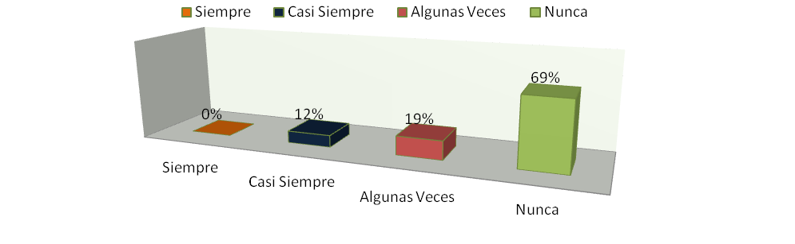Análisis:

Al analizar los datos referidos a las funciones orientadoras del docente en cuanto al indicador estimulo, el 69% de los encuestados expresó que nunca estimula al estudiante cuando éste lo solicita, el 19% algunas veces y el 12% casi siempre lo hace.

Según Freire (1993) “el docente debe estimular al estudiante para realizar sus actividades positivas ante sí mismo ante la vida ante el aprendizaje, y ante la labor productiva contribuyendo al desarrollo de una sociedad más prospera y solidaria” (p.98).

La orientación, el estímulo, la guía y sobre todo la motivación son claves en el proceso de formación del estudiante. El maestro debe organiza un ambiente rico en estímulos donde se "dan" las estructuras que quiere enseña. Por esta razón, éste debe estimular en el educando el desarrollo físico, emocional, intelectual, social, ético y espiritual.

De manera general se puede decir que el docente en su rol de animador ofrecerá al niño acciones que le permitan aprender, pero siempre motivadoras y fundamentadas en el quehacer diario. Cooperará con el estudiante en su aprendizaje, sin ser dirigista, sin sustituirle en aquellas acciones que él mismo pueda realizar. Estará atento y no intervendrá con precipitación, aunque procurará ayudarle siempre que lo necesite.

CUADRO Nº 3

Ítem 2. Estimula al estudiante sirviendo de modelo en la transmisión de valores

Alternativa | Frecuencia | Porcentaje (%)
Siempre | 0 | 0
Casi Siempre | 2 | 12
Algunas Veces | 3 | 19
Nunca | 11 | 69
Total | 16 | 100
Fuente: Pérez y Salas 2015

Gráfico Nº 2. Estímulo

Análisis:

Los datos obtenidos muestran que el 69% de los docentes encuestados respondieron que nunca estimulan al estudiante al servir de modelo en la transmisión de valores, el 19% indicó que algunas veces y 12% manifestó que casi siempre es así.

Al respecto Bandura y Walter (1982) refieren que:

La conducta del modelo, en este caso, el docente, y las consecuencias de ésta, influyen en la atención y aprendizaje por lo cual, es fundamental que aquello oído, vista y sentido por el estudiante en su contexto familiar y escolar, sea adecuado y correcto porque éste está en la capacidad de interiorizar tales hechos captados en su entorno. Esto significa que el maestro en el escenario educativo tendrá que modelar conductas dignas, pertinentes, valiosas y apropiadas de un individuo debidamente educado. Por ésta razón el maestro debe reflexionar sobre sus debilidades y fortalezas con el propósito de mejorar su auto-desarrollo como un profesional educado y altamente cualificado (p.67).

De ahí la importancia que tiene el rol del educador, pues debe modelar un código correcto de valores morales e intelectuales que son valiosos para la sociedad e imprescindibles para los estudiantes.

CUADRO Nº 4

Ítem 3. Estimula al estudiante hasta observar que éste se desenvuelve solo

Alternativa | Frecuencia | Porcentaje (%)
Siempre | 0 | 0
Casi Siempre | 2 | 12
Algunas Veces | 3 | 19
Nunca | 11 | 69
Total | 16 | 100
Fuente: Pérez y Salas 2015
Gráfico Nº 3. Estímulo

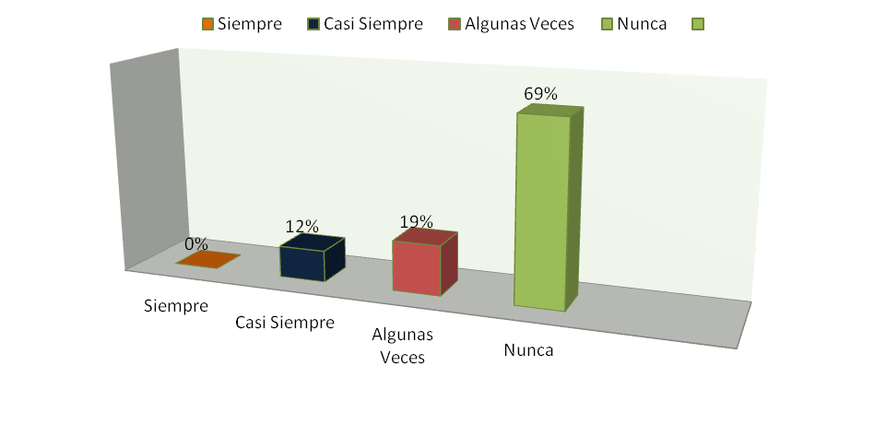Análisis

En referencia a estimular al estudiante hasta observar que éste se desenvuelve sólo, el 69% señaló que nunca lo considera, el 19% algunas veces y el 12% casi siempre. El docente debe estimular al estudiante durante todo el año.

Según Huertas, (2001) expresa que:

La estimulación, es un elemento sumamente importante en cualquier proceso de enseñanza – aprendizaje ya que es la fuente que provee la energía para realizar las acciones y tareas correspondientes, es el factor psicológico más fuerte y poderoso con que ha de contar el estudiante en su aprendizaje, sin ella, los demás elementos mediadores se desvanecerán, se relajarán y finalmente, se puede producir el abandono de la tarea (p.115).

La estimulación es un elemento esencial para la marcha del aprendizaje y es inherente a la posibilidad de otorgar sentido y significado al conocimiento. Sin motivación el estudiante no realizará una trabajo adecuado, no sólo el de aprender un concepto, sino en poner en marcha estrategias que le permitan resolver problemas similares a los aprendidos. Hay una relación muy estrecha entre la eficacia de enseñar, aprender y los aspectos motivacionales del comportamiento humano.

CUADRO Nº 5

Dimensión: Formador
Indicador: Ayuda-Apoyo

Ítem 4. Ayuda al estudiante para que aproveche su tiempo de estudio

Alternativa | Frecuencia | Porcentaje (%)
Siempre | 0 | 0
Casi Siempre | 2 | 12
Algunas Veces | 3 | 19
Nunca | 11 | 69
Total | 16 | 100
Fuente: Pérez y Salas 2015

Gráfico Nº 4. Ayuda

Análisis

Según la información que se observa en el cuadro 5 referido a la ayuda que brinda el docente al estudiante para que aproveche su tiempo de estudio, se puede decir que los encuestados en un 69% nunca lo ayuda para que aproveche su tiempo de estudio, el 19% algunas veces lo hace, mientras el 12% casi siempre.

Según Domínguez (2004), “Los educadores deben colaborar con sus educandos en pro de un mejor rendimiento, dándoles las bases para que sus aprendices demuestren los conocimientos adquiridos y traten de que tengan actitudes positivas” (p.89).

Esto demuestra que existe una gran debilidad en la ayuda que el docente pueda ofrecerle al estudiante. Para que el educando pueda ser autónomo, autogestivo y autocrítico, se le deben fomentar ciertas actitudes y valores.

CUADRO Nº 6

Ítem 5. Ayuda al estudiante solo cuando este tiene problemas

Alternativa | Frecuencia | Porcentaje (%)
Siempre | 0 | 0
Casi Siempre | 2 | 12
Algunas Veces | 3 | 19
Nunca | 11 | 69
Total | 16 | 100
Fuente: Pérez y Salas 2015

Gráfico Nº 5. Ayuda

Análisis

Los datos referidos a la ayuda del docente hacia al estudiante evidenció que el 69% nunca lo ayuda, el 19% algunas veces lo hace y 12% casi siempre lo ayuda.

Según Bixio (1997), el docente “es aquel que permitirá brindar al estudiante la ayuda necesaria en el momento en que éste realmente lo requiera, aun cuando no lo solicite expresamente o cuando se estime conveniente apoyar y orientar en cuanto a las decisiones que debe tomar en la vida”. (p.94).

De acuerdo a este planteamiento, el maestro debe colaborar con el educando no solo cuando este tenga problemas sino también en cualquier situación que se considere pertinente.

Un punto a tomar en consideración es la comunicación entre el maestro y el estudiante es esencial cuando surge algún problema o cuando se requiere intercambiar información o concepciones de la realidad, o cuando se desea dar algo de sí.

CUADRO Nº 7
Ítem 6. Apoya al estudiante para que éste pueda reflexionar con respecto a su vida

Alternativa | Frecuencia | Porcentaje (%)
Siempre | 0 | 0
Casi Siempre | 1 | 6
Algunas Veces | 4 | 25
Nunca | 11 | 69
Total | 16 | 100
Fuente: Pérez y Salas 2015

Gráfico Nº 6. Apoyo

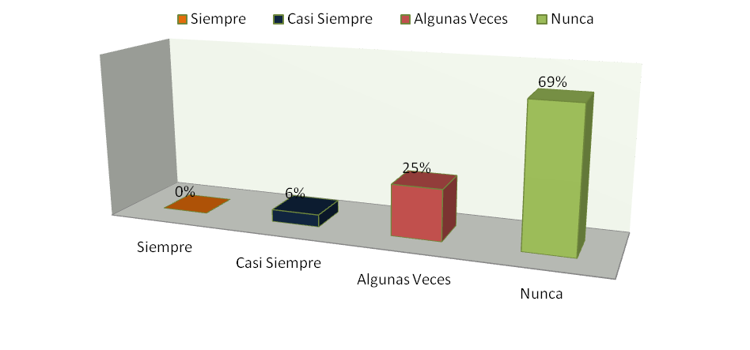
Análisis

En los datos expuesto en el cuadro 7, se observa como la mayoría de los sujetos objeto de análisis, consideran que nunca (69%) apoyan al estudiante para que este pueda reflexionar con respecto a su vida. Sin embargo, algunas veces (25%) y casi siempre (6%) lo hacen

El docente debe enseñar a pensar a todos los estudiantes debe ser uno de los objetivos fundamentales de todos los maestros, en todas las asignaturas, en todos los niveles educativos. La posición asumida por la psicología cognitiva (Bruner, 1995, 1997; Piaget, 1970; Ausubel, Novak y Hanesian, 1986), parte de la aseveración de que todo aprendizaje incluye el hecho cierto de pensar y de que esa capacidad para pensar se puede desarrollar en todos los estudiantes, cualquiera sea el contenido y la estrategia establecida en los cursos que integran el plan de estudios.

El estudiante sobre la base de su propia actividad y con el estímulo del docente lograra modificaciones en su conducta, adquirirá conocimientos, habilidades y se producirán cambios en su manera de actuar y de pensar, es el resultado del esfuerzo de superarse a sí mismo, venciendo obstáculos, es un proceso continuo que dura toda la vida.

Por tal razón el docente debe ayudar al educando para lograr que el mismo aprenda a pensar y a reflexionar con respecto a su vida. Es necesario que éste tome conciencia de sus propias responsabilidades por su aprendizaje, no obstante, lo que más se puede observar en el estudiante es una indiferencia hacia lo que él o ella puede hacer para contribuir a lograr las metas que se propone

CUADRO Nº 8
Dimensión: Promotor

Indicador: Involucra-Coherente

Ítem 7. Considera necesario involucrar a la familia para formar en valores a los estudiantes

Alternativa | Frecuencia | Porcentaje (%)
Siempre | 0 | 0
Casi Siempre | 1 | 6
Algunas Veces | 4 | 25
Nunca | 11 | 69
Total | 16 | 100
Fuente: Pérez y Salas 2015

Gráfico Nº 7. Involucra

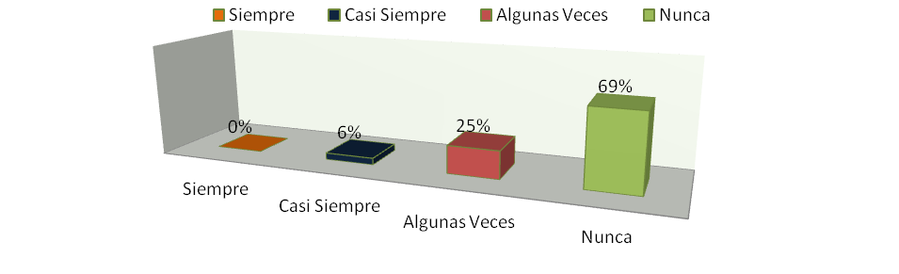
Análisis

Al analizar las cifras del cuadro 8, observamos que la mayoría de los informantes clave representado en un (69%) considera que nunca se debe involucrar a la familia para formar en valores a los estudiantes aunque existe un porcentaje significativo (25%) que estima conveniente la participación de la misma.

Mago, M. y Roco R. (2007), refiere que “la educación en valores es una construcción en la que intervienen padres, maestros y estudiantes, donde todos somos capaces de hacer esa construcción personal a partir de los valores traídos de casa, tomando como referencia la vida del grupo social” (p.139).

En este sentido, el docente cumple un rol muy importante en la formación de sus estudiantes, ya que además de construir sus conocimientos, deberá complementar los valores transmitidos por la familia.

La participación de la familia vista como la obligación y el compromiso que estos deben asumir, se encuentra también reflejada en Venezuela en la Ley de Protección al Niño y al Adolescente, la cual en su artículo 54 y 55 refiere, la obligación de los padres y representantes a participar de manera activa en el proceso educativo de sus hijos y representados.

Lo expresado lleva a reflexionar en relación a la importancia de la participación de la familia en la escuela para unir esfuerzos en la formación de los individuos en pro y para la democracia, con aptitudes cooperativas y de solidaridad y con internalización en pleno conocimiento de los valores.

CUADRO Nº 9

Ítem 8. Promueve usted la sociabilidad, el amor, la justicia, tolerancia, responsabilidad, cooperación y perseverancia

Alternativa | Frecuencia | Porcentaje (%)
Siempre | 0 | 0
Casi Siempre | 1 | 6
Algunas Veces | 4 | 25
Nunca | 11 | 69
Total | 16 | 100
Fuente: Pérez y Salas 2015
Gráfico Nº 8. Promotor

Análisis

En el cuadro 9 se presentan los resultados obtenidos de las respuestas de los docentes relacionados con la promoción de valores como la sociabilidad, el amor, la justicia, tolerancia, responsabilidad, cooperación y perseverancia donde el 69% de los mismos indicaron que nunca promueven tales valores, sin embargo, el 25% algunas veces y 6% casi siempre lo hace.

Para Ferrer (2010) son muchas las actividades que el docente puede realizar para promover la enseñanza de valores como la justicia, la libertad, tolerancia, responsabilidad entre muchos otros, en los niños y niñas en la etapa de educación básica; tales como la realización de talleres, la integración comunitaria, la realización de convivencias, entre otras, siempre integrando a la familia como parte fundamental. Dichas actividades deben tener como finalidad formar individuos sanos en lo afectivo y racional, para que funcione dentro de un contexto cultural dado, logrando así un equilibrio ideal entre el corazón y la mente (p.142).

La docente debe promover los valores de sociabilidad, el amor, la justicia, tolerancia, responsabilidad, cooperación y perseverancia durante el proceso enseñanza aprendizaje este es el objeto que se persigue al incluir el eje de valores en el currículo de la escuela básica, a fin de fomentar la reflexión permanente sobre situaciones que contribuyen a crear actitudes criticas frente a la sociedad.

CUADRO Nº 10

Dimensión: Facilitador
Indicador: Creativo-Participativo

Ítem 9. Utiliza material didáctico alusivo sobre los valores

Alternativa | Frecuencia | Porcentaje (%)
Siempre | 0 | 0
Casi Siempre | 0 | 0
Algunas Veces | 5 | 31
Nunca | 11 | 69
Total | 16 | 100
Fuente: Pérez y Salas 2015

Gráfico Nº 9. Creativo

Análisis

En relación a la utilización de material didáctico alusivo sobre los valores que emplea el docente, el 69% indico que nunca lo utiliza y el 31% algunas veces lo hace.
Díaz (1998) señala:

En el aprendizaje y la enseñanza de los valores se debe aplicar una metodología interactiva y técnicas didácticas para que los educandos practiquen valores. Estas son medios de que se vale el docente para producir los cambios de conducta en el estudiante durante el proceso de enseñanza y aprendizaje. (p.46).

La educación problematizante está fundada sobre la creatividad y estimula una acción y una reflexión auténtica sobre la realidad, respondiendo así a la vocación de hombres, que no son seres auténticos, sino cuando se comprometen en la búsqueda y en la transformación creadora.

La creatividad como valor encierra en sí un cúmulo de características que la hacen valiosa, personal y socialmente. La persona creativa resalta en su temperamento rasgos, valores y actitudes emocionales. Destacan en ella aspectos psicológicos, pedagógicos y sociales. Se considera al temperamento, las motivaciones y los rasgos personales, valores que diferencian a una de otra persona, y las actitudes emocionales de cada sujeto.

En base a lo anteriormente expuesto, se deduce que estratégicamente la mayoría de los educadores no cumplen con los requerimientos necesarios para un aprendizaje significativo en los estudiantes, lo cual provoca en ellos la falta de identidad con la práctica de los valores en su contexto real.

CUADRO Nº 11

Ítem 10. Aplica técnicas para la educación en valores

Alternativa | Frecuencia | Porcentaje (%)
Siempre | 0 | 0
Casi Siempre | 0 | 0
Algunas Veces | 5 | 31
Nunca | 11 | 69
Total | 16 | 100
Fuente: Pérez y Salas 2015

Gráfico Nº 10. Creativo

Análisis

Como se evidencia en el cuadro 11 el 69% de los sujetos encuestados manifestaron que nunca aplican técnicas para la educación en valores y un 31% algunas veces lo hace, lo que parece indicar que un porcentaje bastante significativo de docentes no emplean técnicas para la educación en valores.

Según Rivolta (1990), “el maestro empleará distintas técnicas y recursos que se seleccionarán de acuerdo con las necesidades de los educandos a quienes van dirigidas, con la finalidad de hacer más efectivo el proceso”. (p.46).

De esto interesa destacar que el docente debe fomentar la creatividad por medio de las estrategias metodológicas, presentar esquemas, mapas mentales, juegos didácticos y dinámicas que motiven al educando, ya que muchos aprenden con más facilidad de forma visual que de forma auditiva, por lo que es indispensable su uso y así, promover en los estudiantes aprendizajes significativos

Por esta razón, el docente debe buscar todos los mecanismos necesarios e idóneos para conseguir los aprendizajes de acuerdo con las necesidades del estudiante, con el mayor rendimiento posible en cuanto a tiempo y esfuerzo. Por ello la importancia del empleo de técnicas para el desarrollo e interiorización de valores en los estudiantes, además la utilización de materiales y recursos apropiados para ejecutar las labores en el aula.

CUADRO Nº 12
Dimensión: Social
Indicador: Critico

Ítem 11. Le da importancia a la explicación de los valores en el aula de clase

Alternativa | Frecuencia | Porcentaje (%)
Siempre | 0 | 0
Casi Siempre | 0 | 0
Algunas Veces | 5 | 31
Nunca | 11 | 69
Total | 16 | 100
Fuente: Pérez y Salas 2015
Gráfico Nº 11. Crítico

Análisis

Tal como se aprecia en el cuadro 12 el 69% de los docentes encuestados manifestaron que nunca le dan importancia a la explicación de los valores en el aula de clase y 31% dijo que algunas veces.

Menigno (2003) señala que:

El docente debe ser una persona capaz de desenvolverse en el aula de clases con los diferentes valores, siendo crítico, creativo y promoviendo en el estudiante un equilibrio emocional; de igual modo debe incentivar a sus educandos, a través de las estrategias metodológicas que los motiven y mejorar su aprendizaje involucrando los valores como herramientas importantes para corregir sus conductas, haciéndolos crecer como personas justas, solidarias y corregir así su comportamiento ante la sociedad. (p.190).

Conseguir que lo trabajado en el aula transcienda a la vida cotidiana del estudiante, de manera que su interacción social, cultural y ambiental lleve implícito un carácter propio de los valores inculcados. Por lo tanto, la labor como docentes es ser los guías y tutores en este proceso educacional.

CUADRO Nº 13

Ítem 12. Considera que la educación es fundamental para la enseñanza de valores

Alternativa | Frecuencia | Porcentaje (%)
Siempre | 0 | 0
Casi Siempre | 1 | 6
Algunas Veces | 7 | 44
Nunca | 8 | 50
Total | 16 | 100
Fuente: Pérez y Salas 2015

Gráfico Nº 11. Involucra
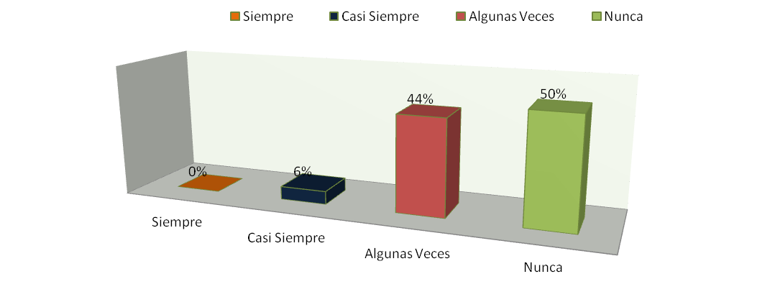

Análisis

Se observa que en relación a la respuesta de los docentes sobre si considera que la Educación es fundamental para la enseñanza de valores el 50% respondió que nunca, el 44% algunas veces y el 6% casi siempre consideran que la educación es primordial para la enseñanza de valores.

Para J. Dewey (1987) “La educación le toca la trascendental tarea de educar en valores a través de todas las actividades que le son propias ya que, todos los caminos deben llevar a ese” (p.29).

El autor Rivolta (1990) afirma que "el sistema educativo venezolano olvidó o soslayó por incapaz, su misión más importante como es la de sentar principios para lograr una auténtica educación para la libertad, para la democracia, para la familia, para la trascendencia". Por eso es que tenemos que empezar por establecer el perfil moderno del nuevo líder educacional, acorde con la situación vertiginosamente cambiante del tiempo que nos toca vivir. Delinear en forma precisa la diferencia profunda entre profesor educador y profesor docente. Docente y educador no son sinónimos. Son conceptos que se complementan. El docente puede o no tener vocación de educador, puede contentarse con transmitir conocimientos. Puede vivir de su docencia, puede comerciar con ella. No así el educador, éste sembrará semillas que deberán fructificar a su tiempo, para convertirse en normas de vida y en caminos de libertad

Cuando el docente como persona y educador, se percata de la gran misión que tiene entre sus manos, la educación adquiere una nueva connotación y es cuando toma un nuevo sentido, el docente se considera con una misión a cumplir, se acaban los discursos y se comparten las propias vivencias. Esta manera de vivir la educación, debe estar enmarcada en una normativa, cuyo conocimiento se supone, en quien está inmerso en una verdadera formación docente, ya que las leyes y normas contienen en sí misma la filosofía que sustenta al sistema educativo y determinan los valores que configuran el perfil deseado.

CUADRO Nº 14
Dimensión: Valor
Indicador: Transformador
Ítem 13. Le da a conocer al estudiante la importancia del valor personal
Alternativa | Frecuencia | Porcentaje (%)
Siempre | 0 | 0
Casi Siempre | 0 | 0
Algunas Veces | 5 | 31
Nunca | 11 | 69
Total | 16 | 100
Fuente: Pérez y Salas 2015

Gráfico Nº 13. Transformador
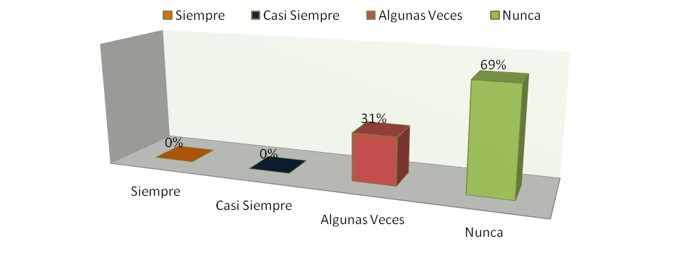
Análisis

Con los datos del cuadro 14 podemos argumentar que la mayoría de los docentes (69%) nunca le da a conocer al estudiante la importancia del valor personal y el 31% algunas veces.

Según María (1987) “los valores personales son aquellos a los que aspira el individuo para sí mismo. Como son: el vivir, felicidad, salud, salvación, familia, éxito o realización personal, bienestar material, amistad, entre otros” (p. 38).

Los valores personales son aquellos que consideramos principios indispensables sobre los cuales construimos nuestra vida y nos guían para relacionarnos con otras personas. Por lo general son una mezcla de valores familiares y valores socio-culturales, juntos a los que agregamos como individuos según nuestras vivencias. Los aprendemos desde la infancia. La interpretación que damos a cada uno de los valores, es totalmente una decisión individual y es cierto también que algunos de nuestros valores pueden permanecer para siempre con nosotros y otros, ir cambiando con el tiempo ya que están relacionados con los intereses y necesidades de cada persona.

En este sentido, es necesario que el docente dé a conocer a los educando la importancia de los valores personales, ya que éstos son sin duda elementos esenciales para el crecimiento continuo y para el éxito.

CUADRO Nº 15
Dimensión: Cultural
Indicador: Motivación
Ítem 14. Enseña a través de la motivación los valores religiosos

Alternativa | Frecuencia | Porcentaje (%)
Siempre | 0 | 0
Casi Siempre | 0 | 0
Algunas Veces | 5 | 31
Nunca | 11 | 69
Total | 16 | 100
Fuente: Pérez y Salas 2015

Gráfico Nº 14. Motivación

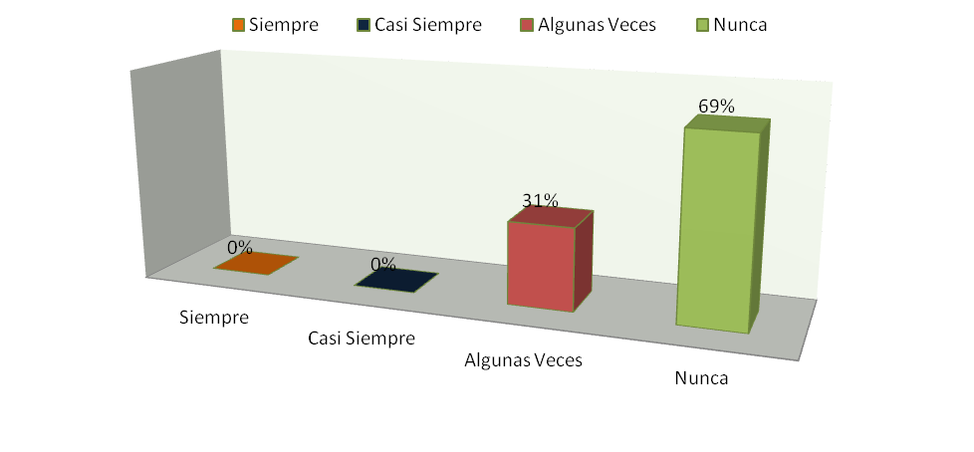
Análisis

Con relación a enseñar a través de la motivación los valores religiosos, se observó que el 69% de los docentes encuestados indicó que nunca lo hace sin embargo, el 31% algunas veces lo motiva.

Los valores son aquellos juicios éticos sobre situaciones imaginarias o reales a las cuales nos sentimos más inclinados por su grado de utilidad personal y social. (www.mitecnologico.com)

Son conceptos absolutos o invariables válidos por las asociaciones religiosas a través de su creencia en una autoridad más alta, sin dejar ninguna posibilidad para cambios o interpretaciones personales (King, 1968)

Para Sheller (1941) los valores son objetivos aprendidos por el entendimiento y las voluntades materiales o espirituales.
De ello se deduce que la mayoría de los educadores no enseñan los valores espirituales a sus estudiantes, esto produce una gran debilidad en el proceso de enseñanza y aprendizaje que conduzca al educando a entender y comprender la importancia de los valores religiosos.

En fin, los valores son los elementos esenciales que determinan el curso de nuestra vida. Es necesario inculcar valores espirituales en los niños, para ayudarles a crecer en mejores seres humanos.

CAPÍTULO V
CONCLUSIONES Y RECOMENDACIONES

Conclusiones

El desarrollo de la presente investigación así como el seguimiento de los objetivos específicos planteados, y el análisis de la información obtenida que sirve de sustento al objetivo general, referido a “Analizar el Rol del docente como formador de valores en niños y niñas de educación básica en la Unidad Educativa Lancaster municipio Carlos Arvelo estado Carabobo”, se encontraron evidencias relevantes, las cuales se señalan a continuación.

Al identificar las funciones orientadoras que realiza el docente para propiciar el fomento de valores en Unidad Educativa Lancaster, se observó que los maestros no brindan el estímulo, ayuda y apoyo al estudiante cuando este lo necesita. Igualmente se evidenció que tampoco lo estimulan al servir de modelo para fomentar los valores en los mismos

En cuanto a involucrar a la familia para formar en valores a los estudiantes, se observó divergencia de opiniones ya que los docentes encuestados consideran que nunca se debe involucrar a la familia para realizar acciones referentes al fomento de valores. Sin embargo, existe un porcentaje significativo (25%) que estima conveniente la integración de la misma.

En base en ésto, se concluye que el grado de integración que el docente da a la familia, es bajo, por lo cual su acción orientadora, para fomentar valores en el educando se hace más difícil, lenta y compleja, al no involucrarlos.
Ahora bien, en lo concerniente a la promoción de la sociabilidad, el amor, la justicia, tolerancia, responsabilidad, cooperación y perseverancia entre otros valores que el niño debe conocer y practicar para poder vivir en sociedad, los resultados arrojados evidenciaron que el docente considera que los mismos no son importantes.

De igual manera, se constató que no utiliza material didáctico ni aplica técnicas para la educación en valores, herramientas tan importantes en el proceso de enseñanza-aprendizaje de los niños y niñas de la Unidad Educativa Lancaster.

Por otra parte, los docentes consideran que la educación no es fundamental para la enseñanza de valores; sin embargo, en opinión de otros educadores (44%) algunas veces si lo es.

Siguiendo en este mismo orden de ideas, es esencial señalar que en lo referente a la explicación de los valores en el aula de clase, además del personal y los religiosos, se constató que los maestros poco lo dan a conocer entre los estudiantes.

Las conclusiones obtenidas permiten detectar que el docente de Educación Básica en su rol de orientador no está desarrollando sus funciones y haciendo participe a todos los actores involucrados en el proceso de formación del estudiante para que éste asimile, acomode y adopte a su estructura cognoscitiva y socioemocional, el conocimiento y práctica de los valores como parte normativa de su desenvolvimiento en la escuela, el hogar y la sociedad.

Por tal razón, el docente debe constituirse un modelo de referencia, porque los estudiantes interiorizarán lo que el maestro realice, no sólo por lo que éste dice, sino por su forma de ser y actuar ante la sociedad que lo rodea. Por consiguiente, el docente debe cumplir con un rol muy importante en la formación de sus estudiantes, ya que además de construir nuevos conocimientos, deberá complementar los valores preexistentes producto de su relación familiar.

Recomendaciones

Las conclusiones obtenidas en el presente estudio permiten expresar las siguientes recomendaciones:

Al personal docente de las instituciones de Educación Básica se le sugiere:

- Prepararse en cuanto al eje transversal Valores, de manera que puedan integrar las acciones de su práctica pedagógica con los contenidos conceptuales, procedimentales y actitudinales, para así fomentar los valores en los estudiantes de Educación Básica en especial los de la Unidad Educativa Lancaster.

- Ejecutar Proyectos Pedagógicos de Aula donde el eje central de la acción promocione el fomento de los valores éticos, universales y de identidad y con los cuales el estudiante junto con el docente y los padres y la comunidad, puedan integrar en las diferentes áreas académicas (lenguaje, matemática, ciencias naturales y tecnología, ciencias sociales, educación estética y educación física) los aspectos referidos al aprecio por la vida, por los objetos, el respeto, la valoración, el cambio de actitud ante los hechos, entre otros aspectos que conduzcan a la formación social y moral del niño y la niña de la Unidad Básica Lancaster.

- Propiciar actividades donde se de participación a los padres en el proceso de formación de sus hijos fomentando en ellos los valores éticos, universales y de identidad que deben conocerse y practicarse para propiciar adecuados desenvolvimientos en la sociedad.

Al Ministerio del Poder Popular para la Educación, representado por los Alcaldes, Concejales y personal directivo, se les recomienda:

- Preparar Talleres y Cursos en la temática de los Valores dirigidos al Personal Docente de las Instituciones de Educación Básica de manera de poder conformar los aspectos teóricos y prácticos integrándolos con los ejes y las áreas académicas.

- Hacer seguimiento en las distintas instituciones de Educación Básica con el propósito de verificar que el docente este cumpliendo con su rol de orientador, de modo que fomente y practique los valores con sus estudiantes.

- Evaluar los logros obtenidos tanto en los docentes como en los estudiantes en función de los cambios de conducta y actitud asumida ante la práctica de los valores éticos, universales y de identidad que coadyuva a mejorar la calidad de vida del venezolano.

REFERENCIAS BIBLIOGRÁFICAS
Ajá. Albaladejo y otros. (2000). Conceptos, estrategias y orientación profesional. Enciclopedia General de Educación. Océano, Madrid.

Altuve, L. (2012). La enseñanza de valores de niñas y niños de quinto grado. Unidad Educativa “Francisco de Sales Pérez” del municipio Pampan del Estado Trujillo. Trabajo de Grado no publicado. Universidad de Los Andes, Núcleo Rafael Rangel.

Arias, F. (20004). El Proyecto de Investigación. Guía para su elaboración. Caracas: Episteme.

Ausubel, D., Novak, J. y Hanesian, H. (1986). Psicología Educativa. Un punto de vista cognoscitivo. México: Trillas. [Links]

Bandura y Walter (1982) Aprendizaje Social y Desarrollo de la Personalidad. Espasa Carpe. Madrid.

Barriga, F y Hernández, G (2003) Estrategias docentes para un aprendizaje significativo. México: McGraw-Hill.

Bavaresco, A. (2001) Proceso Metodológico de la Investigación. Caracas. Academia Nacional de Ciencias Económicas.

Baxter (2003). ¿Cuándo y cómo educar en valores? Ciudad de La Habana: Editorial Pueblo y Educación.

Beltrán, J. (2006). Estrategias de Aprendizaje. En J. Beltrán y C. Genovared (eds.), Madrid, Síntesis.

Bixio, C. (1997). Enseñar a aprender. Argentina: Homo Spiens. Educación.

Caballero, E (2002) Preguntas y respuestas para elevar el trabajo es la escuela. Ed. Pueblo y Educación. La Habana.

Cam A. C. (1994). Valores universales y de identidad. Disponible en: www.anuvprogramas.org/resources/VALORES%20UNIVERSALES.pdf. (Consulta diciembre, 2014).

Castellano y otros (2002). Enseñar y aprender en la escuela. Ed. P y Educación. La Habana Colectivo de autores.

Castejón. H. y Zamora. M. (2001). Diseño de programas y servicios en Orientación. Astro Data, S.A, Maracaibo.

Centro de Reflexión y Planificación Educativa (CERPES, 1990).

Cerpe. (1995). El Docente. Pedagogía de los Valores. Implicaciones Éticas del Ejercicio de la Profesión de Docente. Lectura No 7 publicado por La Universidad Virtual Simón Rodríguez. Caracas.

Constitución de la República Bolivariana de Venezuela. (2000). Gaceta Oficial de la República Bolivariana de Venezuela, 5453, marzo 3, 2000.

Crespo, N (2002) Metacognición: cuatro vertientes de una teoría. Revista Signos, 33
(48): 97-115.

Domínguez, J (2004). La Educación en Valores. [Página web en Línea].Consultado el 10 de marzo de 2015 en: http://www.nodo50.org/movicaliedu/dominquezvalores.pdf J.

Escobar (1992). Teoría de los Valores. [Links]

Fernández P, M. (1998). Las tareas de la profesión de enseñar. Manuales de Educación. Madrid Siglo XXI de España Editores S.A.

Ferrer, B. (2010) Rol del docente como promotor de valores sociales en los en los niños y las niñas de Educación Preescolar.

Freire, P. (1993) Concepción pedagógica creativa fundamentada en la Teoría crítica educativa. Educación para el cambio social. Buenos Aires: Tierra Nueva

Gamargo, C. y Rojas, J. (1998). Docencia y Valores. Editorial de la Universidad Pedagógica Experimental Libertador, Caracas.

García S. y Dolan S. (1997). La dirección por valores. España: Editorial McGraw Hill Interamericana España, S.A.

González, A (2001) Estrategias de aprendizaje. Comprensión de la lectura y rendimiento académico. Lectura y Vida, 3, 40-48. Thompson Paraninfo, S.A. México.

Guerra, D. (2000). El Docente Venezolano y la Educación en Valores. Ponencia del Primer Ciclo de Conferencias de Educación. Universidad Rafael Belloso Chacín, Maracaibo.

Hernández, R., Fernández, C. y Baptista P. (2006). Metodología de la Investigación, México: Mc. Graw Hill.

Huertas, J (2001) Motivación Querer aprender. Ed Aike Bs. As Motivación.

Hurtado de Barrera, Jacqueline. (2.000). Metodología de la Investigación Holística.
Tercera Edición, Caracas (Venezuela).

J. Dewey (1987). Programa para educar en valores. [Links]

King, H. (1968). La prensa .El libro de los valores, Editorial el tiempo, Bogotá, Colombia. [Links]

Ley Orgánica de Educación (1999). Editorial Edumen. Caracas

Ley Orgánica de Educación - Gaceta Oficial Nº 5.929 Extraordinaria del 15 de agosto de 2009.

Ley orgánica para la protección de niños, niñas y adolescentes Gaceta Oficial Nº 5.859 extraordinaria del 10 de diciembre de 2007.

López, A. S. y Ortiz, L. (2012). Estrategias para la enseñanza de valores en los educando. Escuela Básica Nacional “Coloncito” – Estado Táchira. Trabajo de Grado. Universidad de Universidad de Los Andes.

Mago, M. y Roco R. (2007), Relación entre Docentes, Padres y Sociedad. Disponible: http://www.monografias.com/trabajos13/relacdoc/relacdoc.shtml. Consultado: 15 de Abril. 2015.

Marías, J. (1987). Historia de la filosofía. Madrid: Alianza.

Marrero, J. (1994). Teoría y Realidad de la Educación Básica en Venezuela. (2" ed.). Venezuela.

Martínez, M. (2003) La Investigación-Acción en el Aula. Agenda Académica. 7 (1) p.27-39. Caracas: UCV.

Max S. (1941). Proverbios 16-8. Libro de las revelaciones. [Links ]

Mendoza, A.R. (1990). Variables condicionantes del éxito de Programas Instruccionales para la mejora del ajuste y la adaptación social escolar. Tesis Doctoral Universidad d la Laguna - España

Mendoza. E. (s/f). Ética Profesional. UPEL-Instituto Profesoral del Magisterio. Maracaibo. Venezuela

Menigno, H (2003). Valores en la Educación (3ra Ed). Editorial: INADEP. Lima. Perú.

Ministerio de Educación (1997). Currículo Básico Nacional. Caracas-Venezuela.

Ministerio de Educación (l998). Cuadernos para la Reforma Educativa Venezolana. Edici6n Especial. Caracas-Venezuela.

Monereo, C, Castello, M y Palma, M (2004) Estrategias de Enseñanza y Aprendizaje. Formación del profesorado y aplicación en la escuela. Volumen 112. Grao Editores.

Moreno, L. (2013). El Rol Orientador del Docente para Fomentar Valores en las Instituciones de Educación Básica. Trabajo de Grado. Universidad del Zulia. Maracaibo - Venezuela.

Normativo del Nivel de Educación Básica (1987).

Odreman, T. (1997). Proyecto Educativo. Educación Básica: Reto, compromiso, transformación. Venezuela

Organización de Naciones Unidas para la Educación la Ciencia y la Cultura (UNESCO):

Palella, S y Martins, F. (2008). Metodología de la Investigación Cuantitativa. Caracas: Editorial Fedupel.

Parson (1998). Desarrollo de Valores. [Links ]

Pérez, EA. (2000). Educar Valores y el valor de Educar. Parábolas, San Pablo, Caracas.

Perdomo, R. (2011). Acciones Pedagógicas para el fortalecimiento de los valores culturales e históricos. U.E. Las Piedras del municipio Cardenal Quintero del estado Mérida. Trabajo de Grado. Universidad de Los Andes.

Pereira, M. (2001). Educación en valores. México: Trillas.

Piaget, J. (1970). Educación e instrucción. (2da ed.) Buenos Aires: Editorial Proteo. [Links ]

Pineda, Canales y Alvarado (1998). Metodología de la Investigación. Manual para el desarrollo del personal de salud. OPS/OMS. Edición Washington D.C. Serie/Paltex

Quintero (2011). El rol del docente en el ambiente del aula como factor condicionante de la enseñanza de valores para el desarrollo integral del niño y la niña. Trabajo publicado en la biblioteca central de la Universidad Católica Santa Rosa de la ciudad de Caracas

Ramírez, M (2002) Una estrategia para el desarrollo de la autovaloración de estudiantes en los talleres formativos del diseño curricular, ISPEJV.

Rivolta, Ch. (1990). Un maestro nuevo para una Venezuela en crisis. I.M.P.M. U.P.E.L, Valencia, Venezuela.

Sabino, C. (2003). Cómo hacer una Tesis y elaborar todo tipo de escritos. Caracas: Panapo

Tamayo M. (2003). El Proceso de la Investigación Científica. Tercera Edición. México: LIMUSA..

Vygotsky, L. Teoría del aprendizaje. (En línea) Disponible en: http://www.psicopedagogia.com/definicion/teoria%20del%20aprendizaje%20de%20vigotsky; (Consulta enero 2015)
www.mitecnologico.com

ANEXOS

UNIVERSIDAD DE CARABOBO
FACULTAD DE CIENCIAS DE LA EDUCACIÓN
ESCUELA DE EDUCACIÓN
DEPARTAMENTO DE ORIENTACIÓN
TRABAJO ESPECIAL DE GRADO

INSTRUMENTO DE RECOLECCIÓN DE INFORMACIÓN

Autoras:

Pérez, Vanessa
Salas Maryelyn

Valencia, Mayo de 2015

INSTRUCCIONES

Apreciado docente:

Tengo el gusto de dirigirme a usted, con la finalidad de solicitar su valiosa colaboración en cuanto al aporte de información sobre los Ítems que se presentan en el cuestionario anexo.

Su opinión es de suma importancia para la investigación que se realiza, por lo cual le agradezco la sinceridad y objetividad en sus respuestas.

Marque con una (X) la respuesta que considere pertinente
INSTRUMENTO DIRIGIDO AL DOCENTE

N° | Ítem | Siempre | C. Siempre | A. veces | Nunca
 | Como docente de aula, en su rol de orientador :
1 | Da estímulo académico al estudiante cuando éste lo solicita
2 | Estimula al estudiante sirviendo de modelo en la transmisión de valores
3 | Estimula al estudiante hasta observar que éste se desenvuelve solo
4 | Ayuda al estudiante para que aproveche su tiempo de estudio.
5 | Ayuda al estudiante solo cuando este tiene problemas
6 | Apoya al estudiante para que este pueda reflexionar con respecto a su vida
7 | Considera necesario involucrar a la familia para formar en valores a los estudiantes
8 | Promueve usted la sociabilidad, el amor, la justicia, tolerancia, responsabilidad, cooperación y perseverancia
9 | Utiliza material didáctico alusivo sobre los valores
10 | Aplica técnicas para la educación en valores
11 | Le da importancia a la explicación de los valores en el aula de clase
12 | Considera que la educación es fundamental para la enseñanza de valores
13 | Le da a conocer al estudiante la importancia del valor personal.
14 | Enseña a través de la motivación los valores religiosos

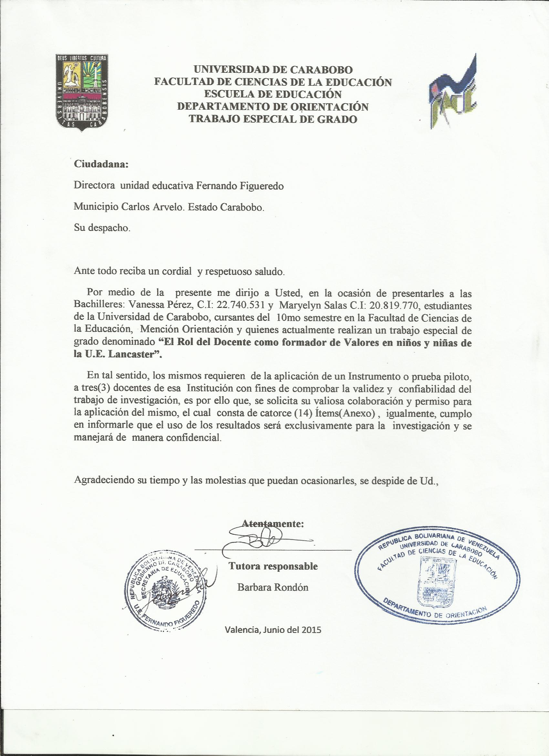

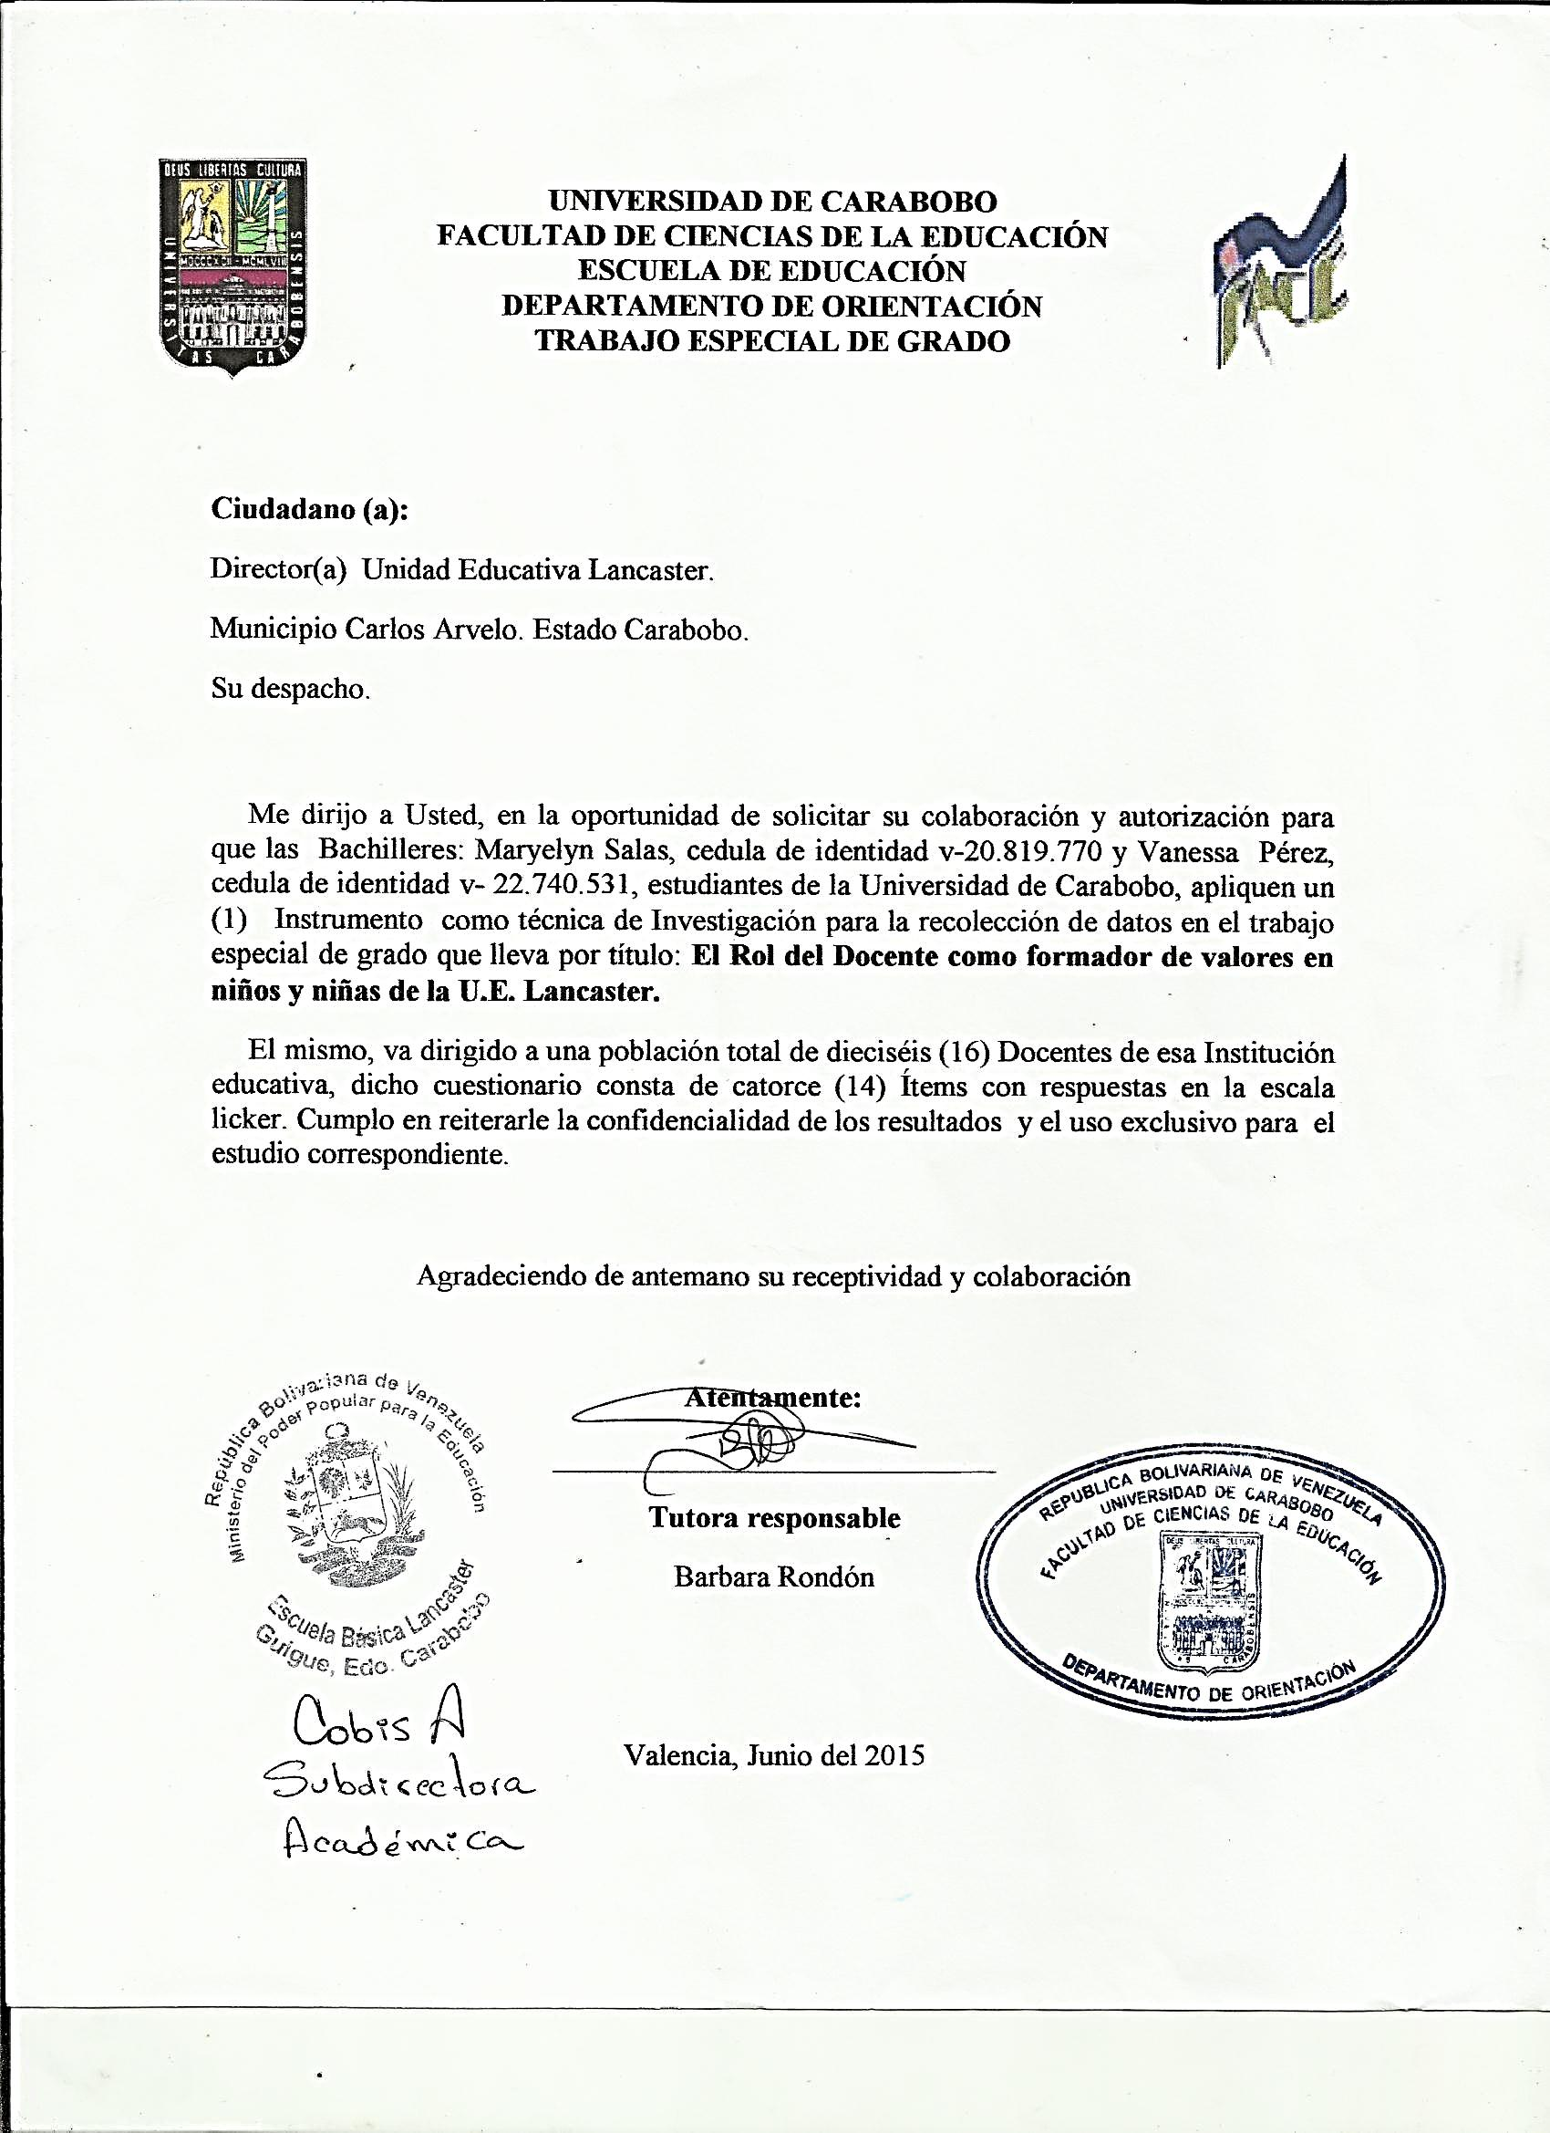

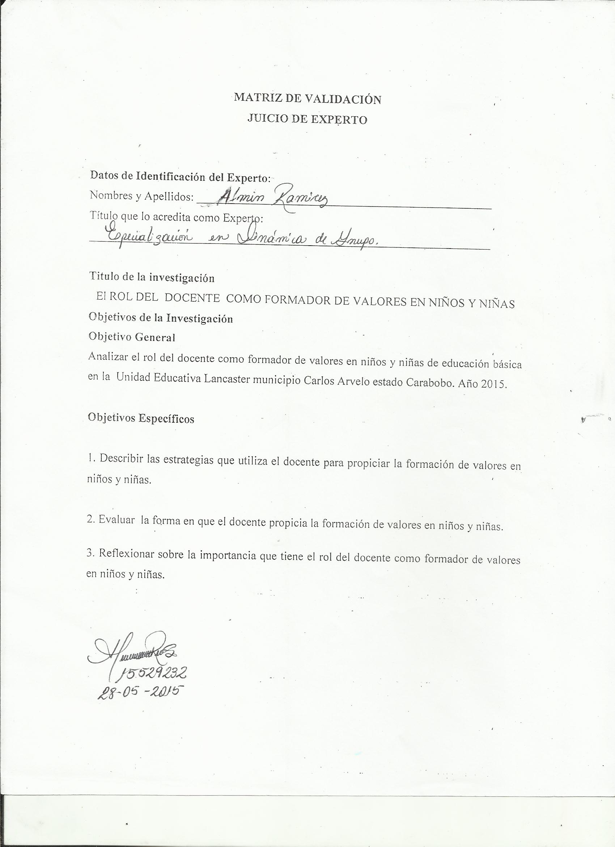

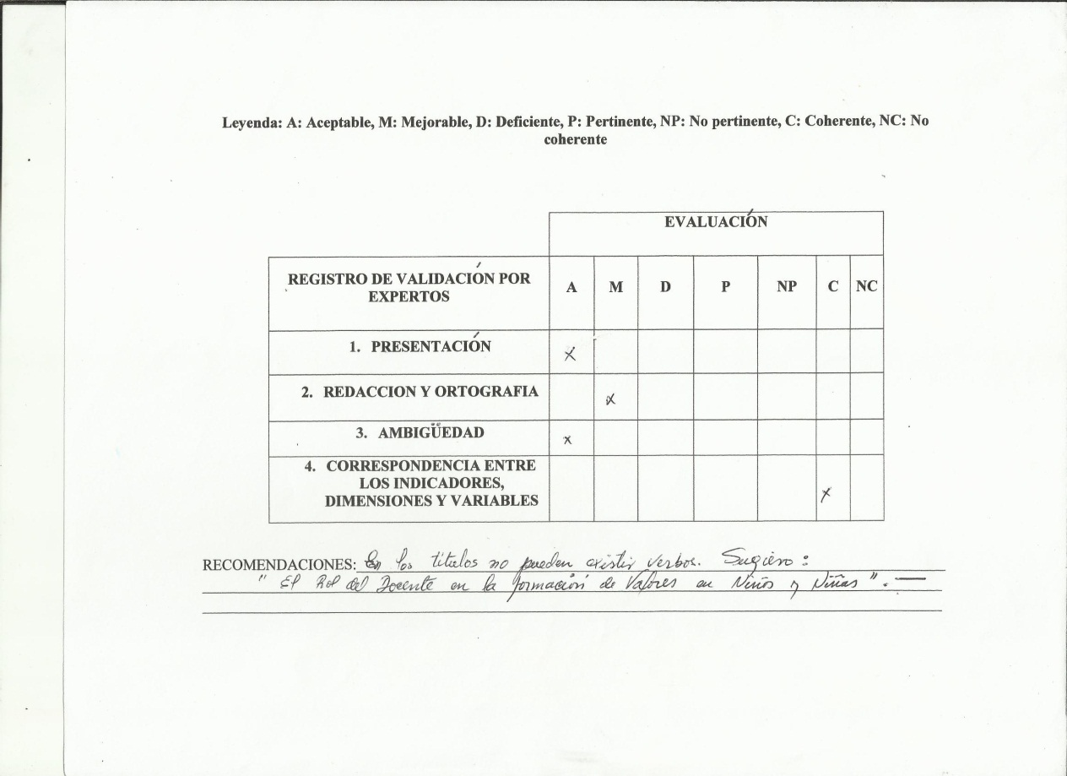

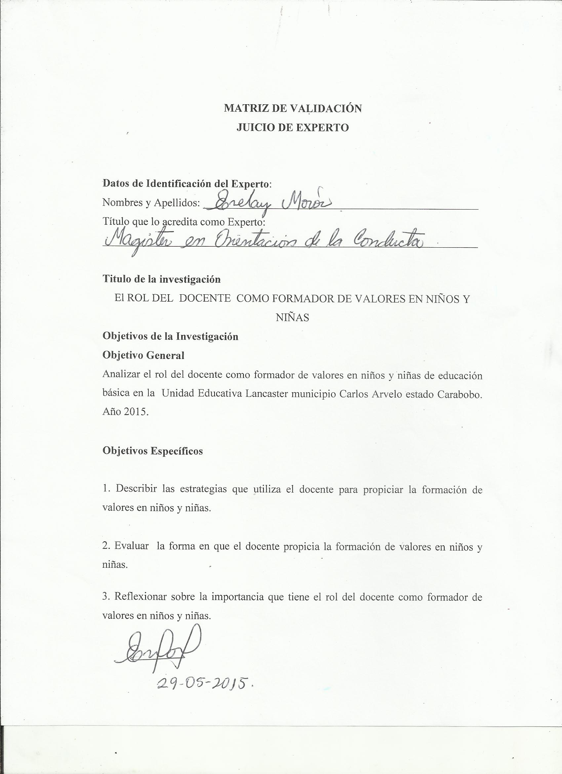

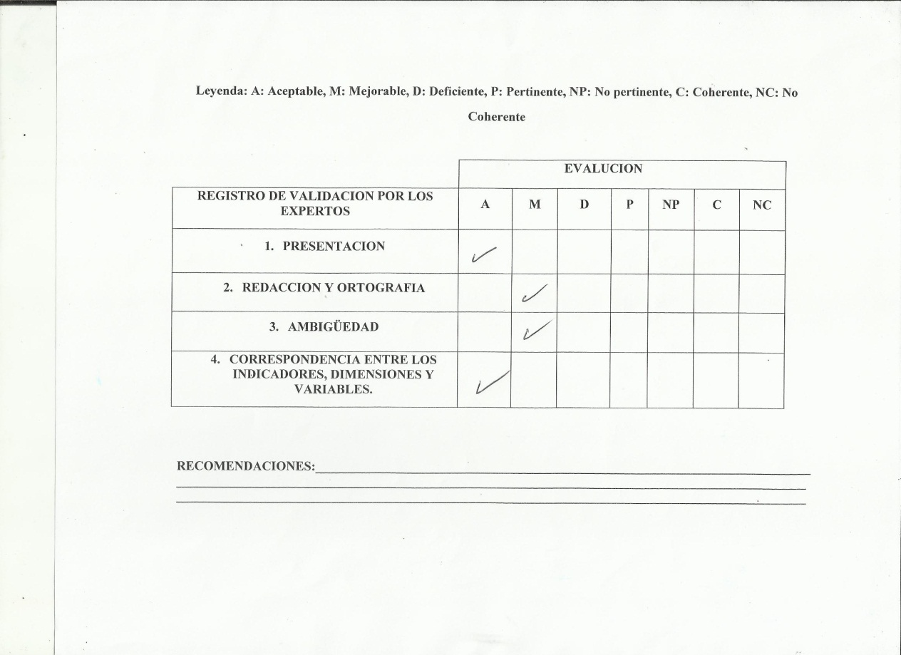

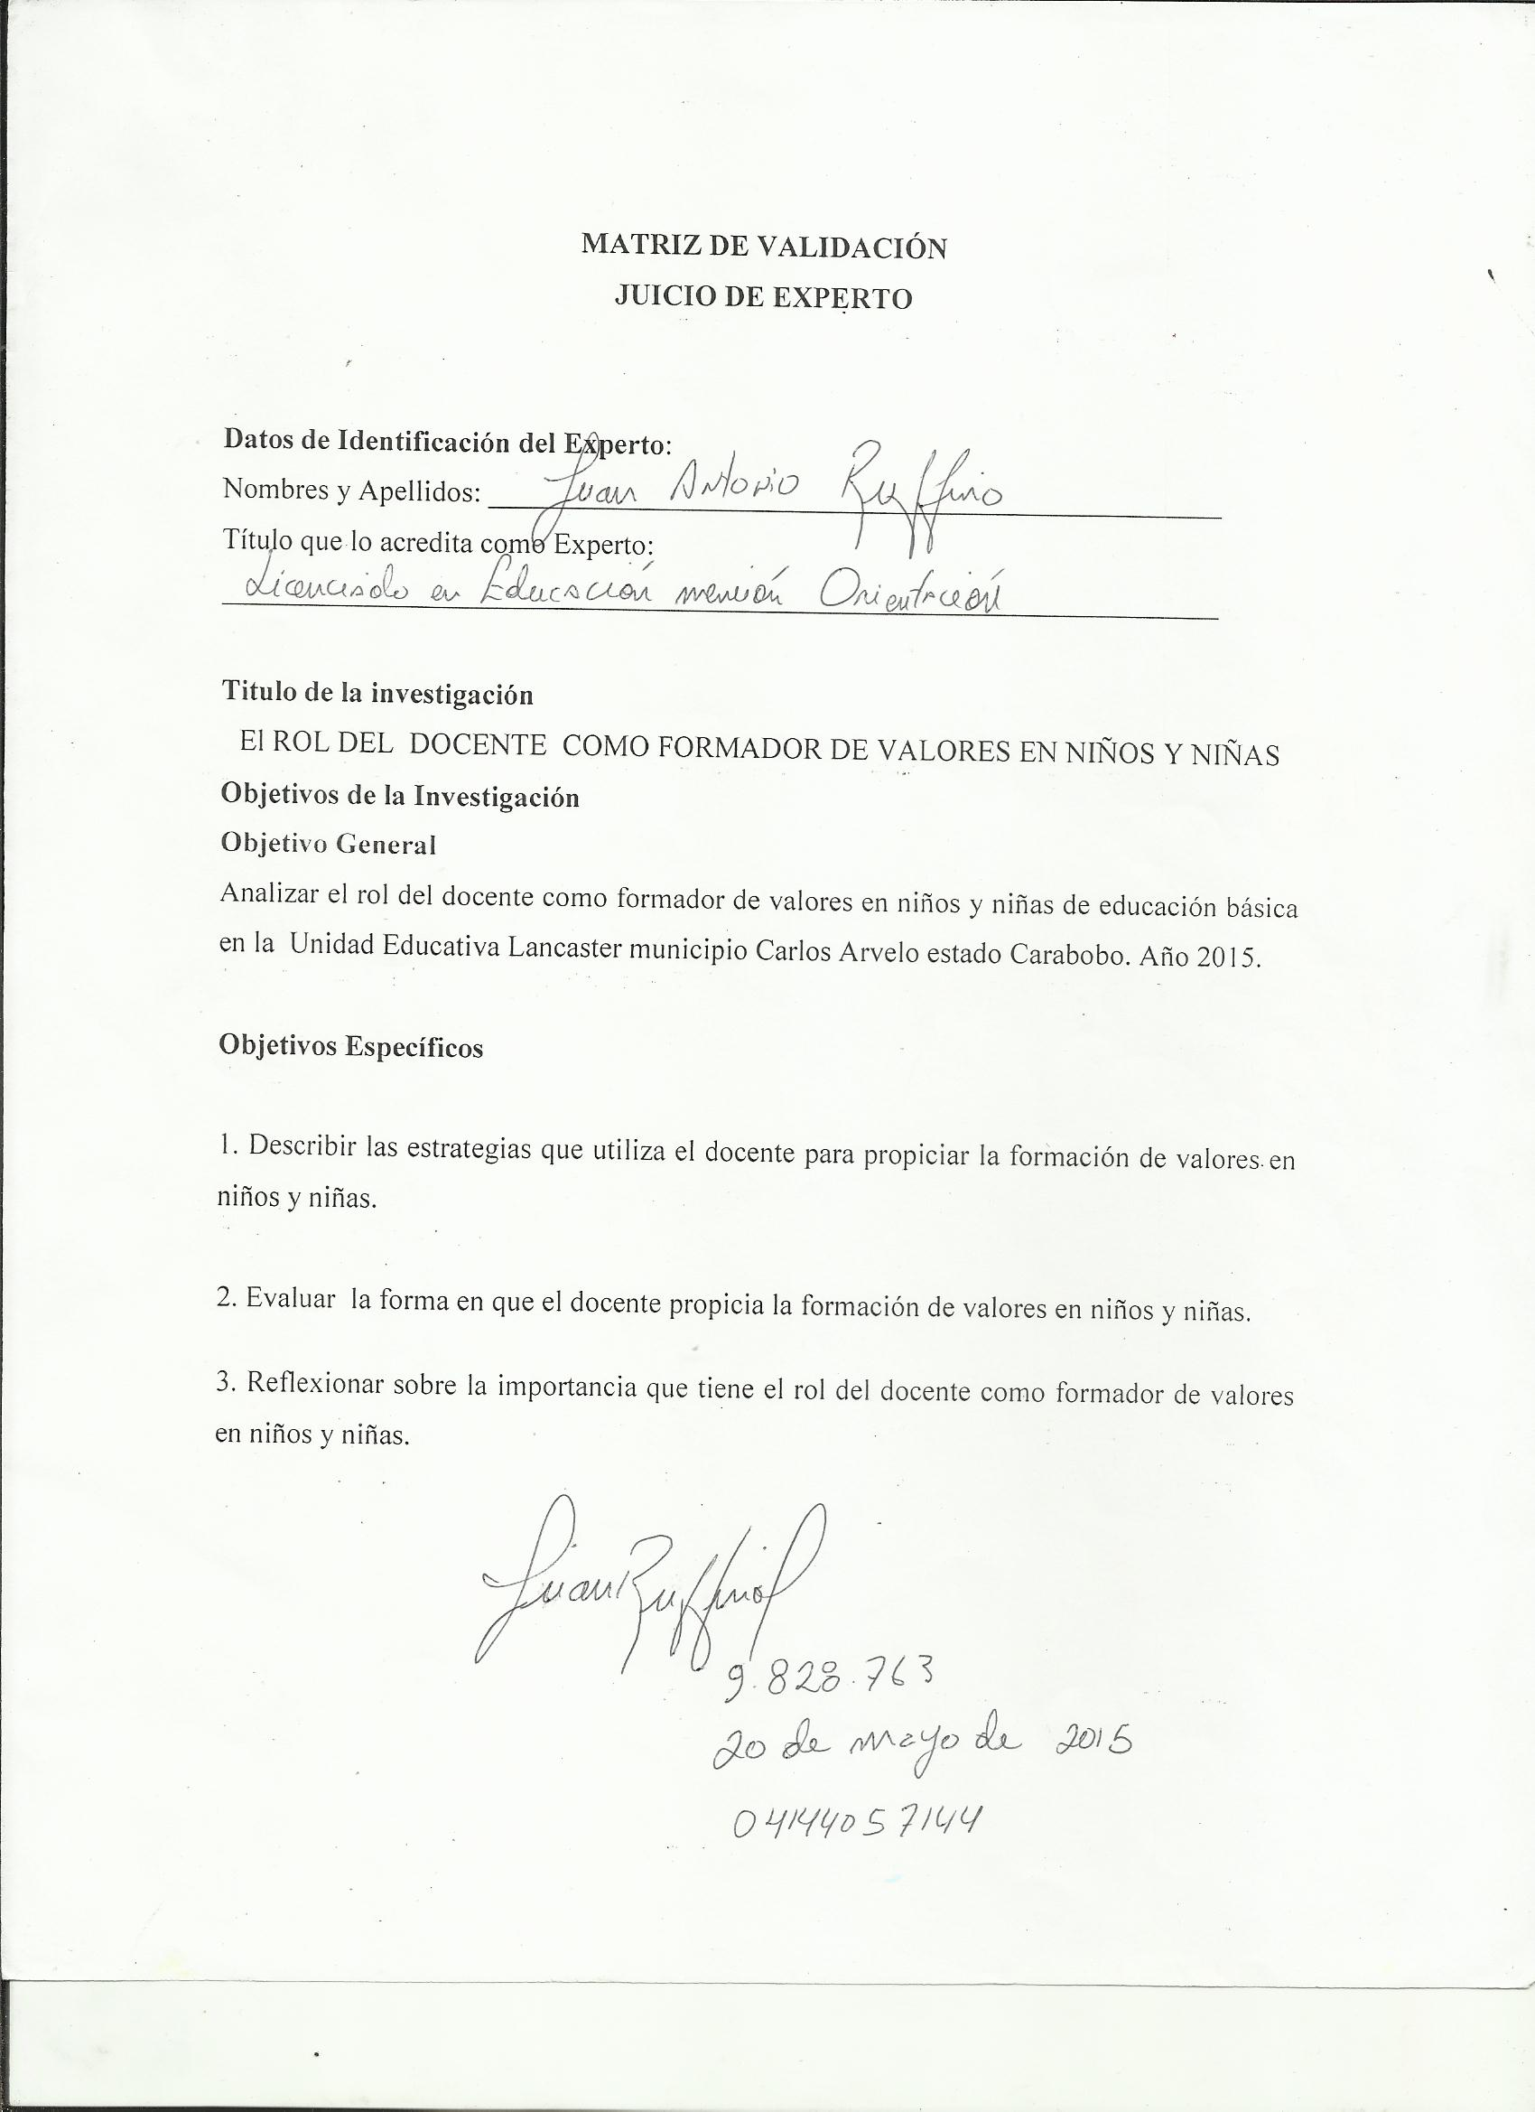
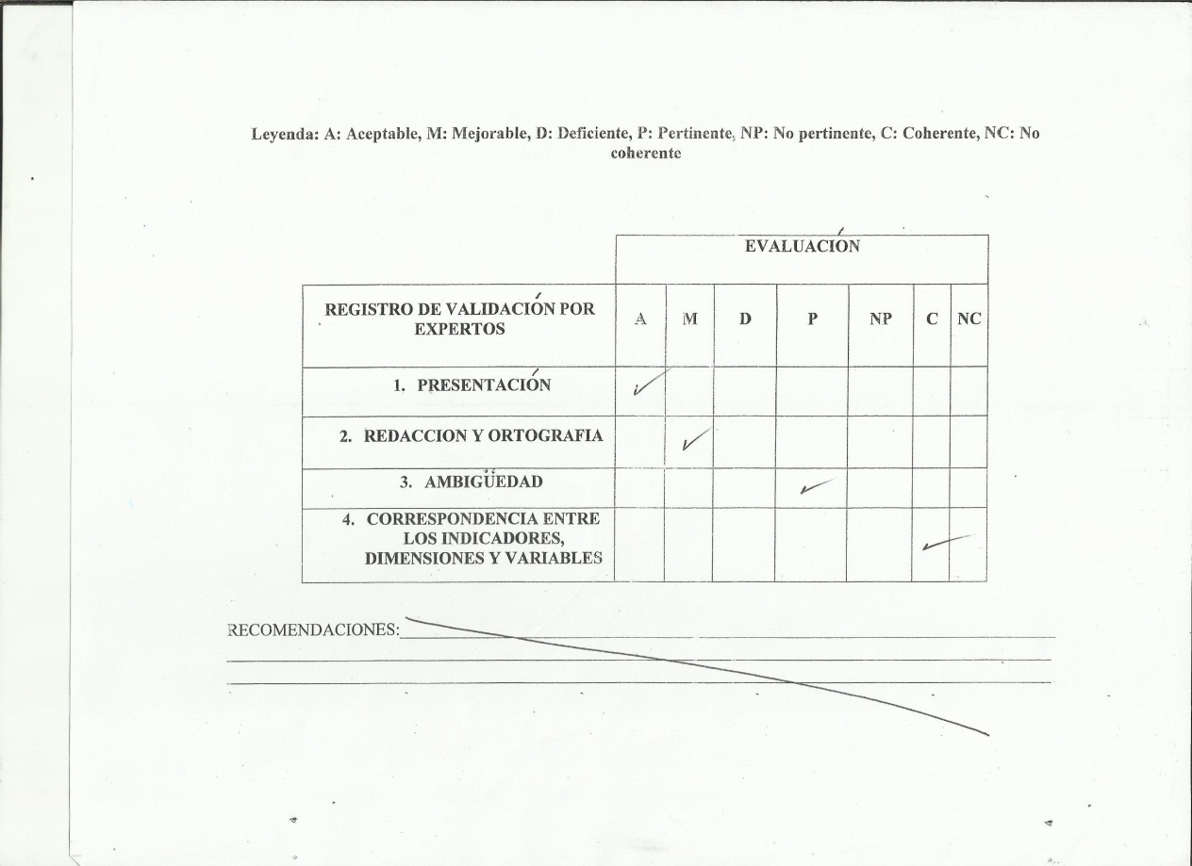

COEFICIENTE ALFA CRONBACH
 | ITEMS | 1 | 2 | 3 | 4 | 5 | 6 | 7 | 8 | 9 | 10 | 11 | 12 | 13 | 14 | TOTAL
SUJETOS | 1 | 4 | 4 | 4 | 4 | 1 | 4 | 2 | 2 | 4 | 4 | 2 | 4 | 4 | 4 | 47
SUJETOS | 2 | 4 | 4 | 4 | 4 | 3 | 4 | 4 | 4 | 4 | 4 | 3 | 4 | 3 | 3 | 52
SUJETOS | 3 | 4 | 4 | 4 | 4 | 4 | 4 | 1 | 4 | 4 | 4 | 2 | 2 | 3 | 3 | 47
 | 4 | 4 | 3 | 3 | 4 | 4 | 1 | 4 | 3 | 4 | 3 | 3 | 4 | 4 | 3 | 47
 | 5 | 4 | 3 | 3 | 4 | 4 | 4 | 3 | 3 | 4 | 3 | 3 | 4 | 4 | 3 | 49
 | 6 | 4 | 3 | 3 | 4 | 4 | 4 | 3 | 3 | 4 | 3 | 3 | 4 | 4 | 3 | 49
 | 7 | 4 | 3 | 3 | 4 | 4 | 4 | 4 | 3 | 4 | 1 | 3 | 4 | 4 | 3 | 48
 | SUMA | 28 | 24 | 24 | 28 | 24 | 25 | 21 | 22 | 28 | 22 | 19 | 26 | 26 | 22 | 339
 | PROMEDIO | 4,0 | 3,4 | 3,4 | 4,0 | 3,4 | 3,6 | 3,0 | 3,1 | 4,0 | 3,1 | 2,7 | 3,7 | 3,7 | 3,1 | 48,67
 | DESVIACION | 0,0 | 0,5 | 0,5 | 0,0 | 1,1 | 1,1 | 1,2 | 0,7 | 0,0 | 1,1 | 0,5 | 0,8 | 0,5 | 0,4 | 1,81
 | VARIANZA | 0,0 | 0,3 | 0,3 | 0,0 | 1,3 | 1,3 | 1,3 | 0,5 | 0,0 | 1,1 | 0,2 | 0,6 | 0,2 | 0,1 | 3,29
 | SUMATORIA DE LAS VARIANZAS DE LOS ITEMS |  |  |  |  |  |  |  |  |  |  |  |  |  |  | 7,3
 | RESUMEN DE RESULTADOS | 1 | 2 | 3 | 4 | 5 | 6 | 7 | 8 | 9 | 10 | 11 | 12 | 13 | 14
4 | Nunca | 7 | 3 | 3 | 7 | 5 | 6 | 3 | 2 | 7 | 3 | 0 | 6 | 5 | 1
3 | Algunas Veces | 0 | 4 | 4 | 0 | 1 | 0 | 2 | 4 | 0 | 3 | 5 | 0 | 2 | 6
2 | Casi Siempre | 0 | 0 | 0 | 0 | 0 | 0 | 1 | 1 | 0 | 0 | 2 | 1 | 0 | 0
1 | Siempre | 0 | 0 | 0 | 0 | 1 | 1 | 1 | 0 | 0 | 1 | 0 | 0 | 0 | 0
 | TOTALES | 7 | 7 | 7 | 7 | 7 | 7 | 7 | 7 | 7 | 7 | 7 | 7 | 7 | 7

 | Coeficiente de Confiabilidad = |  | -0,95
 | Conclusión: El instrumento presenta una consistencia interna muy alta
 | TOTAL ITEMS = | 14
 | RESUMEN DE RESULTADOS | 1 | 2 | 3 | 4 | 5 | 6 | 7 | 8 | 9 | 10 | 11 | 12 | 13 | 14
4 | Nunca | 100% | 43% | 43% | 100% | 71% | 86% | 43% | 29% | 100% | 43% | 0% | 86% | 71% | 14%
3 | Algunas Veces | 0% | 57% | 57% | 0% | 14% | 0% | 29% | 57% | 0% | 43% | 71% | 0% | 29% | 86%
2 | Casi Siempre | 0% | 0% | 0% | 0% | 0% | 0% | 14% | 14% | 0% | 0% | 67% | 14% | 0% | 0%
1 | Siempre | 0% | 0% | 0% | 0% | 14% | 14% | 14% | 0% | 0% | 14% | 0% | 0% | 0% | 0%
 | TOTALES | 100% | 100% | 100% | 100% | 100% | 100% | 100% | 100% | 100% | 100% | 138% | 100% | 100% | 100%

